**OFD使用手册**

# 系统说明

## 1.1系统简介

该系统主要针对ofd类型的文档，能够实现文档的打开、编辑、注释、标记等基本操作。在此基础上，从隐私计算的角度，分别从ofd文档的产生、感知、发布、传播、存储、处理、使用、销毁出发，对ofd文档进行隐私控制。

## 1.2 APP安装

### 1.2.1 从微信接收再安装

接收后点击“使用第三方应用打开”,如下图1-1所示。

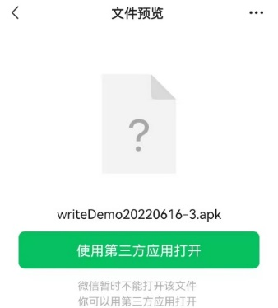

图1-1 接收apk

点击“继续安装”，如图1-2所示。

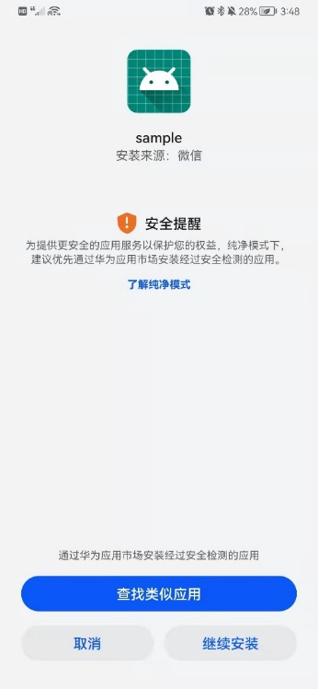

图1-2 继续安装

接下来在【设置】->【应用和服务】->【权限管理】->【应用】->搜索“sample”给所有权限。

### 1.2.2 找到apk直接传入后安装

到apk所在地址，如【文件管理】->【我的手机】->找到wirteDemo20220616-3.apk，点击后，出现如图1-3所示界面，点击“继续安装”。

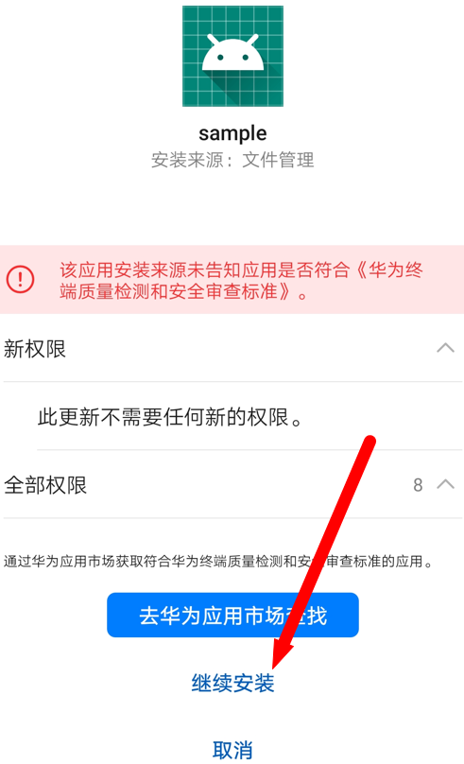

图1-3 继续安装

接下来勾选全部权限，如图1-4所示。

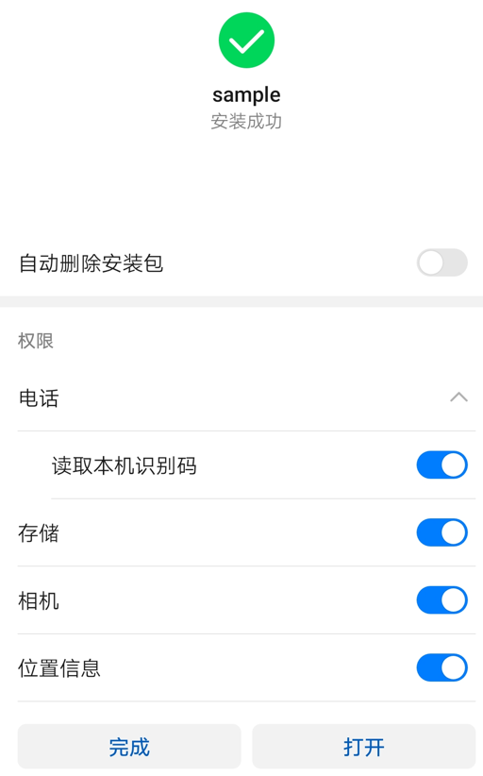

图1-4 确认权限

# 二、用户操作

## 2.1 语言选择

用户在第一次使用APP的时候，需要设置APP的默认语言，界面如图2-1所示，支持的语言包括中文和英文。

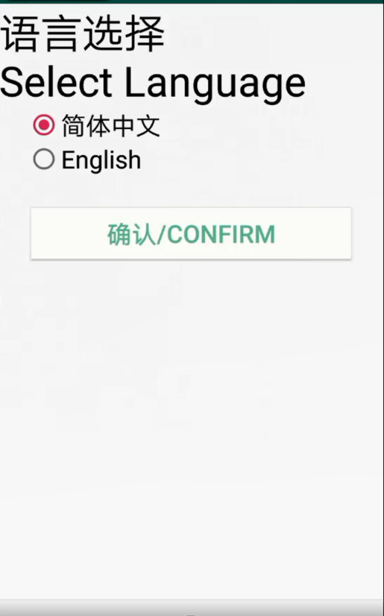

图2-1 语言选择界面

## 2.2 用户注册

用户在使用APP前，首先需要进行注册，注册界面如图2-2所示，注册时需要用户填入的信息包括：用户名、密码、邮箱、手机号码、身份证号码、所属机构和头像。

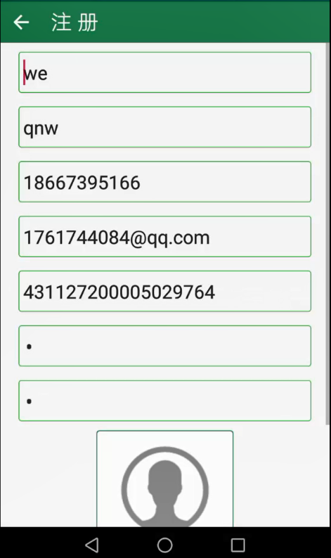

图2-2 用户注册界面

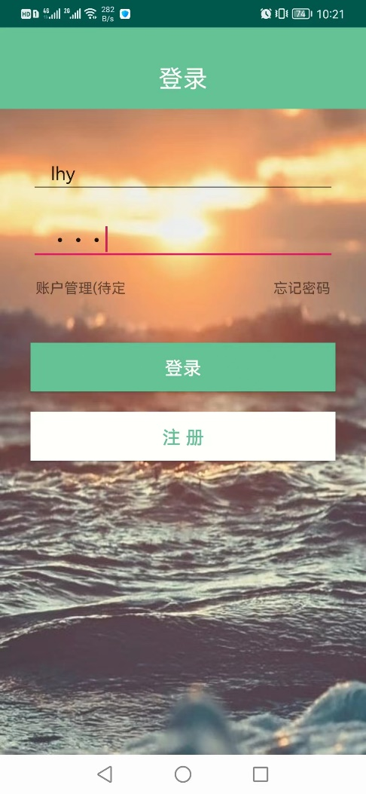

图2-3 用户登录界面

## 2.3 用户登录

用户在进行登录时，需要填写注册时绑定的用户名和密码，用户的登录界面如图2-3所示。

## 2.4 用户等级设置

用户可以在“我的”->“权限等级”处可以调整自己的权限等级，如图2-4所示。用户的权限等级在之后判断用户能否打开特定文档时会用到。权限等级的设置界面如图2-5所示。

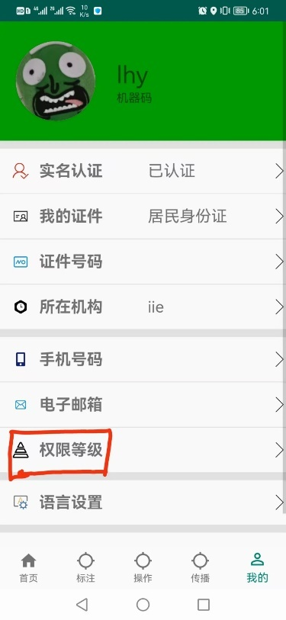

图2-4 权限等级设置方式

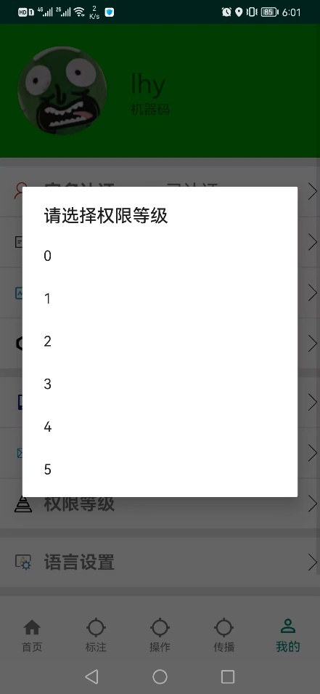

图2-5 设置权限等级

# 三、标注

## 3.1 位置约束

### 3.1.1 GPS约束

GPS约束指的是，以填入经纬度坐标为圆心，以填入半径为有效范围的圆形区域内，设置文件是否可以显示，如图3-1所示，用户可以点击“填入当前位置（GPS）”按钮来一键填入当前位置。

在图3-1中，表示在以经纬度坐标（25.377537,112.183029）为圆心，有效范围为10千米的圆形区域内，该文件可以显示。

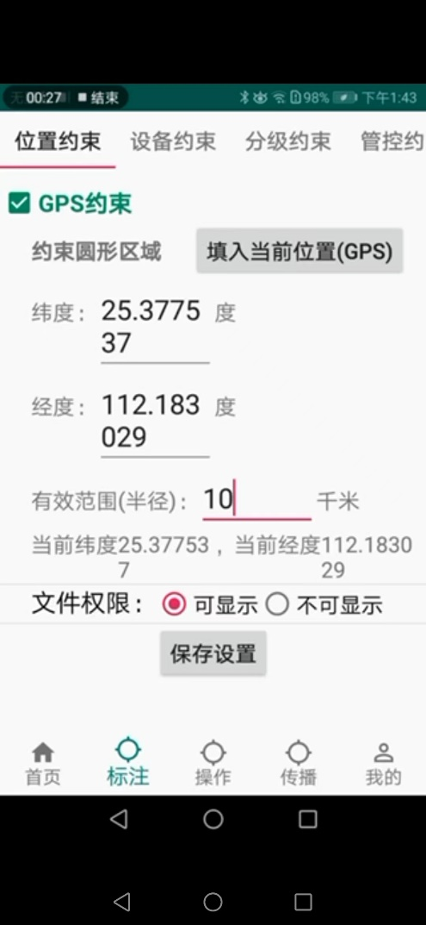

图3-1 设置GPS约束

填写完成后，点击“保存设置”按钮。

然后来到“文件列表”界面，点击“选择文档”按钮，进行文档的选择，如图3-2所示。

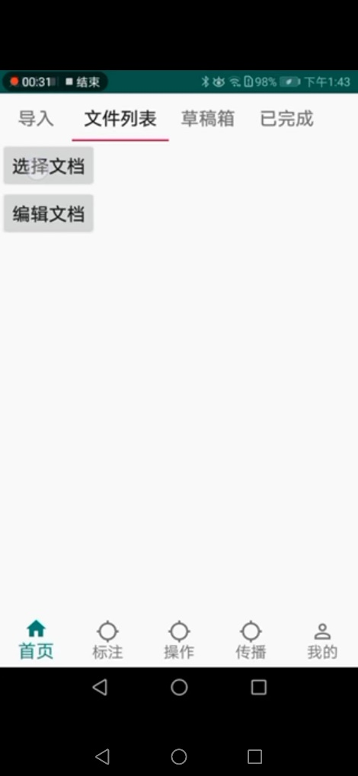

图3-2 开始选择文档

选择文档的界面如图3-3所示，选择文件名为“d.ofd”的文档，打开文档后的界面如图3-4所示。

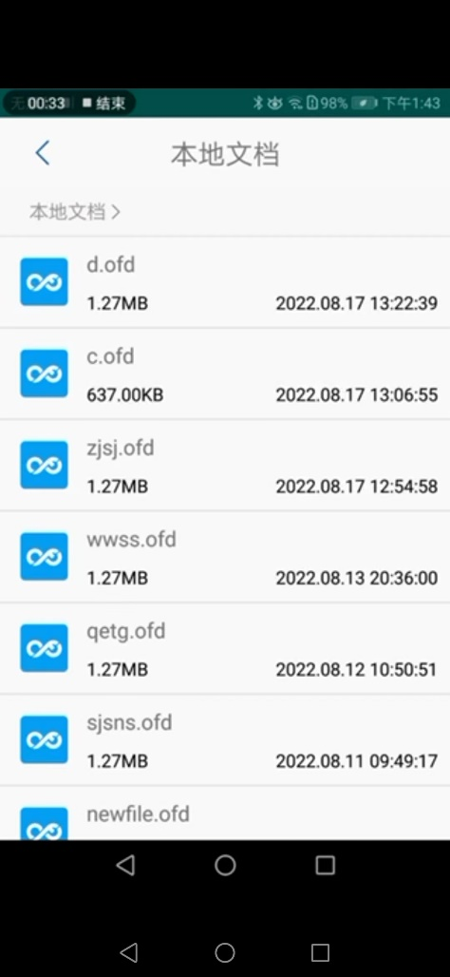

图3-3 选择文档

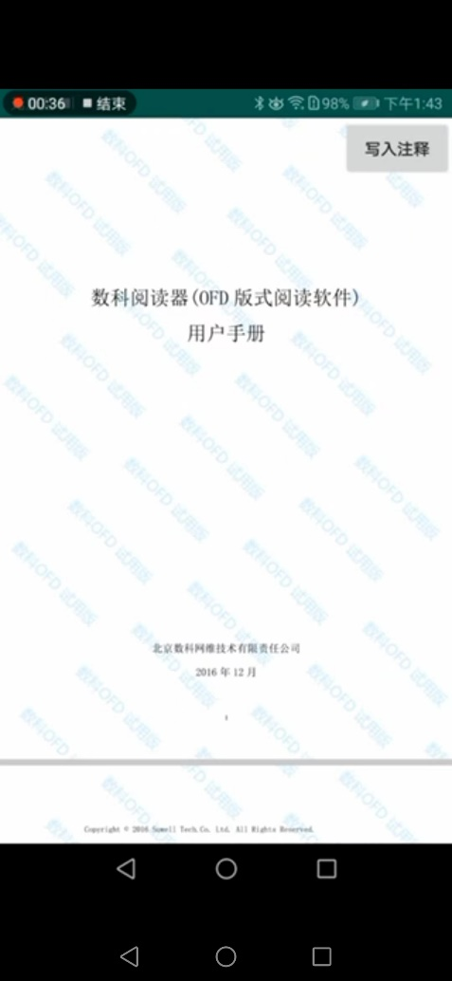

图3-4 打开文档

打开文档后，点击“写入注释”按钮，将我们刚刚设置的GPS约束以隐私控制语言的形式写入，写入结果如图3-5所示。

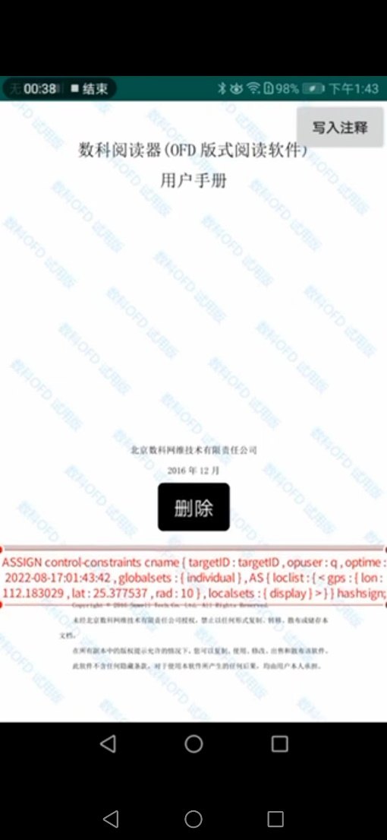

图3-5 写入GPS约束

由于我们在之前设定的文件可以打开的范围内，所以再次选择文档，该文档能够正常打开，如图3-6所示。

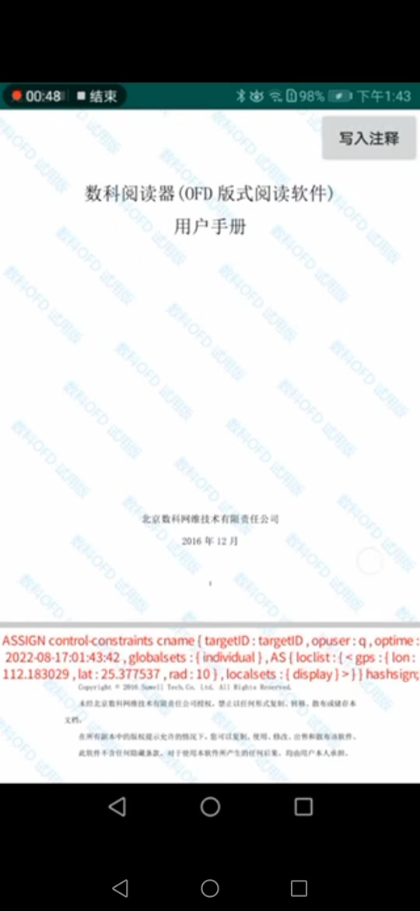

图3-6 正常打开文档

再次返回GPS约束设置界面，更改GPS约束的设置，如图3-7所示。

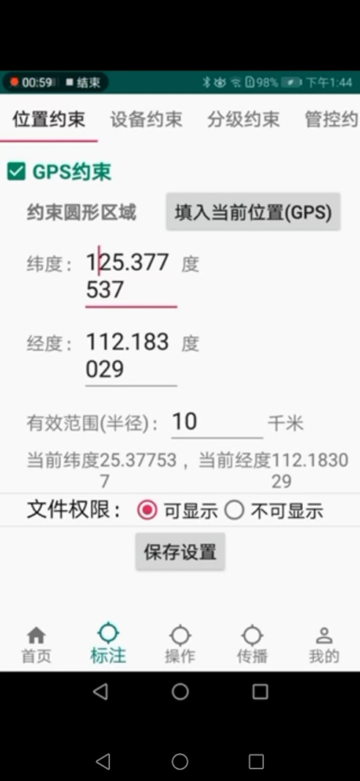

图3-7 设置GPS约束

此时不在设置的圆形区域内，不能打开文件，再次打开文件如图3-8所示，文件无法打开。

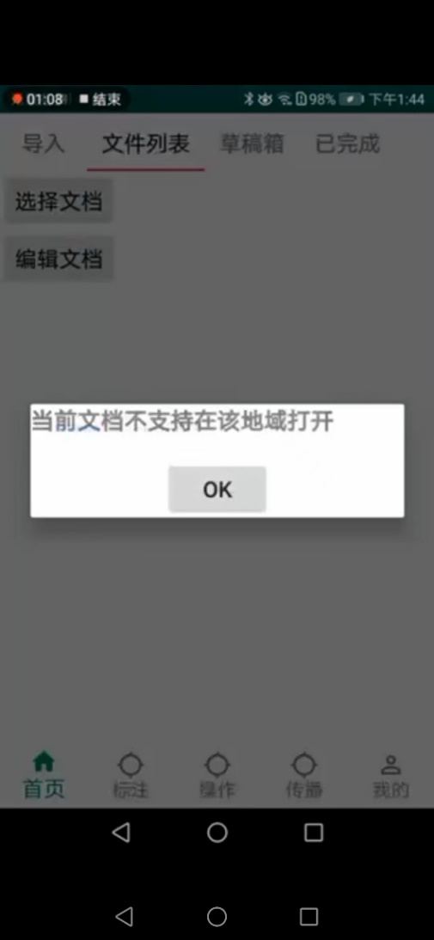

图3-8 文件无法打开

## 3.2 设备约束

### 3.2.1 按设备类型约束

按设备类型约束指的是，限制ofd文件可被哪种类型的设备打开，类型分类共有两种，一种是手机，一种是平板，用户可以点击选择可被哪种设备打开并显示。

如图3-9与3-10所示，当前选择的选项为“手机”“平板”“可显示”且点击了“填入当前设备机器码”填入了机器码，则假如阅读设备具有此机器码无论是手机与平板都可以进行此ofd文件的查看。

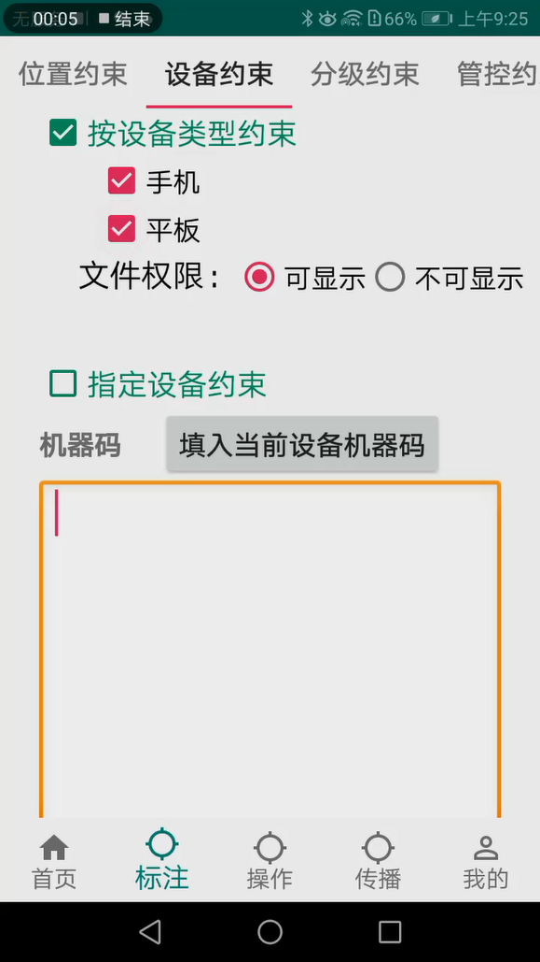

图3-9 设置设备类型约束

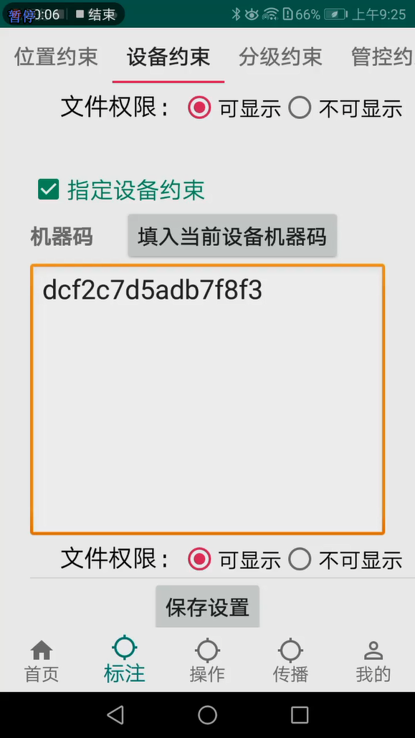

图3-10 填入机器码

选择完毕后，点击“保存设置”按钮

然后来到“文件列表”界面，点击“选择文档”按钮，进行文档的选择，如图3-11所示。



图3-11 开始选择文档

选择文档的界面如图3-11所示，选择文件名为“d.ofd”的文档，打开文档后的界面如图3-12所示。



图3-12 选择文档

打开文档后，点击“写入注释”按钮，将我们刚刚设置的GPS约束以隐私控制语言的形式写入，写入结果如图3-13所示。

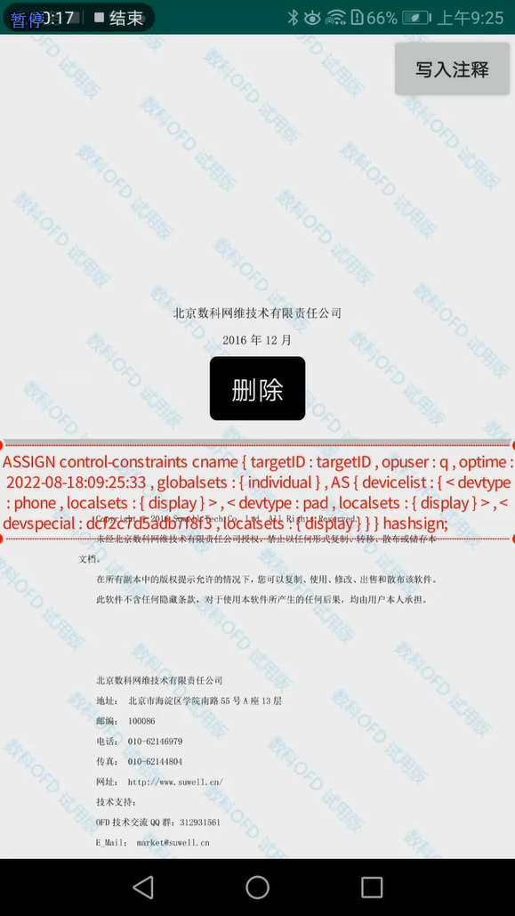

图3-13 写入设备约束语句

由于我们选择的是“手机”“平板”都可以显示此ofd，且目前设备类型为手机，因此再次选择文档，该文档能够正常打开。如图3-14所示。

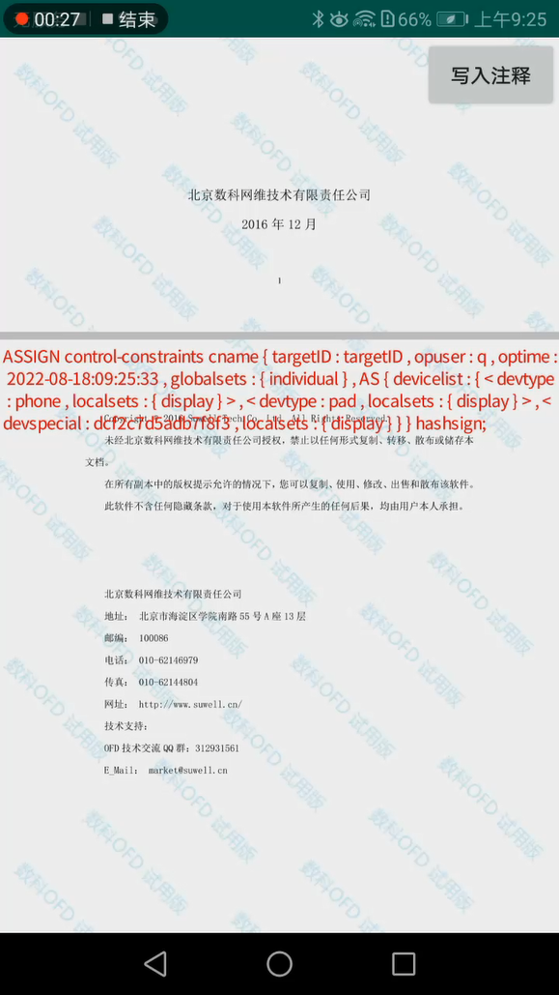

图3-14 正常打开文件

再次返回设备约束界面，更改设置，如图3-15所示

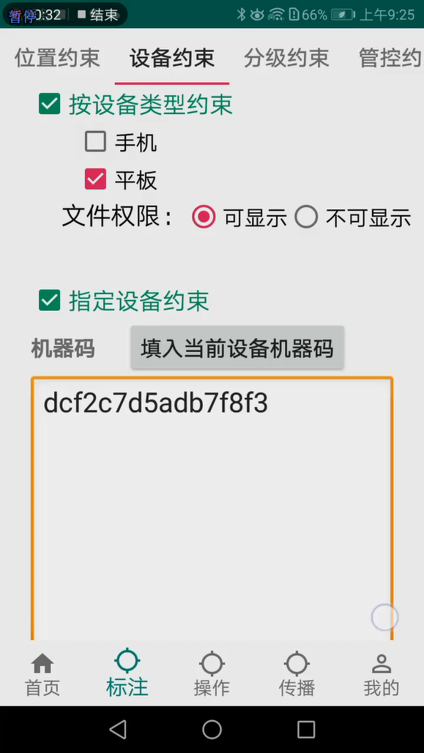

图3-15 更改设置

此时由于当前设备并非平板，因此不能打开文件，再次打开文件如图3-16所示，无法打开。

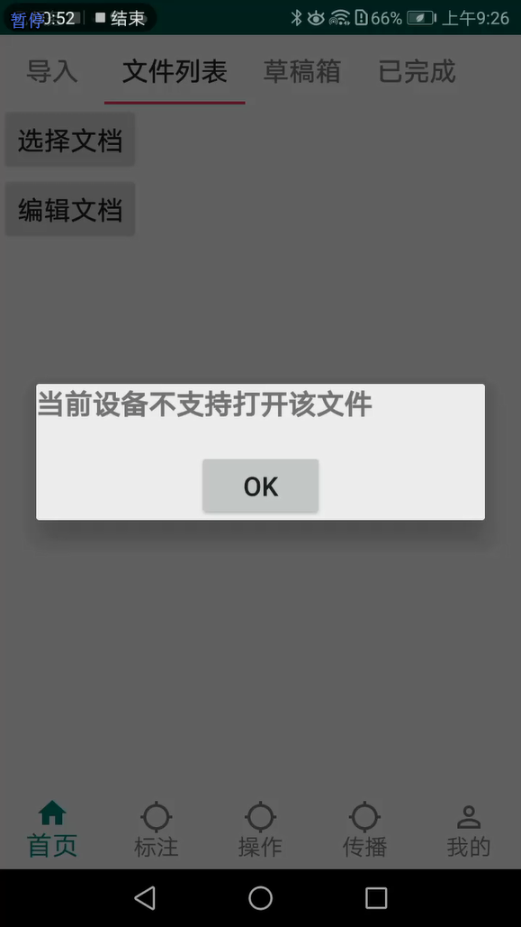

图3-16 无法打开文件

选择完毕后，点击“保存设置”按钮

然后来到“文件列表”界面，点击“选择文档”按钮，进行文档的选择，如图3-17所示。



图3-17 开始选择文档

选择文档的界面如图3-17所示，选择文件名为“d.ofd”的文档，打开文档后的界面如图3-18所示。



图3-18 选择文档

打开文档后，点击“写入注释”按钮，将我们刚刚设置的GPS约束以隐私控制语言的形式写入，写入结果如图3-19所示。



图3-19 写入设备约束语句

由于我们选择的是“手机”“平板”都可以显示此ofd，且目前设备类型为手机，因此再次选择文档，该文档能够正常打开。如图3-20所示。



图3-20 正常打开文件

再次返回设备约束界面，更改设置，如图3-21所示



图3-21 更改设置

此时由于当前设备并非平板，因此不能打开文件，再次打开文件如图3-22所示，无法打开。



图3-22 无法打开文件

### 3.2.2 指定设备约束

指定设备约束指的是，限制ofd文件可具体的哪个设备打开，设备机器码实际上是Android ID ,用户填入机器码并选择是否可以显示，达到具体某个设备是否可以打开该ofd文件的功能。用户可以点击“填入当前机器码”按钮一键填入当前设备机器码。

如下图3-23显示，用户填入了机器码并选择了“可显示”，则具有此机器码的设备可显示此ofd文件。



图3-23 设置指定设备约束

选择完毕后，点击“保存设置”按钮

然后来到“文件列表”界面，点击“选择文档”按钮，进行文档的选择，如图3-24所示。



图3-24 开始选择文档

选择文档的界面如图3-25所示，选择文件名为“d.ofd”的文档。



图3-25 选择文档

打开文档后，点击“写入注释”按钮，将我们刚刚设置的设备约束以隐私控制语言的形式写入，写入结果如图3-26所示。



图3-26 写入设备约束语句

由于我们目前设备的机器码符合要求，且选择的是“手机”“平板”都可打开，因此再次选择文档，该文档能够正常打开。如图3-27所示。



图3-27 正常打开文件

再次返回设备约束界面，更改设置，如图3-28所示。



图3-28 更改设置

此时虽然机器码正确，但当前设备并非平板，因此不能打开文件，再次打开文件如图3-29所示，无法打开。



图3-29 无法打开文件

## 3.3 分级约束

在2.4节中我们可以设置用户权限等级，分级约束通过写入注释规定文档等级，并根据用户设定来比对用户等级和文档等级以此判断是否符合打开条件，设置界面如图3-30所示。

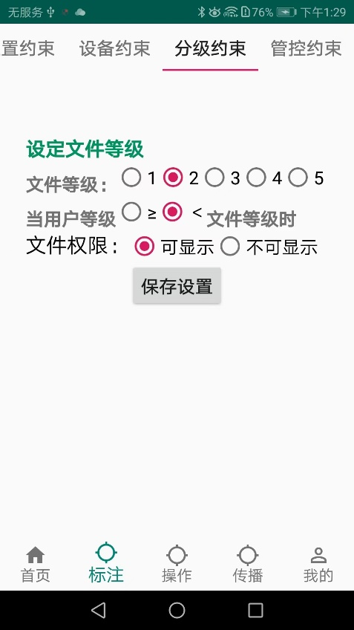

图3-30 设置分级约束

填写完成后，点击“保存设置”按钮。

然后来到“文件列表”界面，点击“选择文档”按钮，进行文档的选择，如图3-31所示。



图3-31 开始选择文档

选择文档的界面如图3-32所示，选择文件名为“d.ofd”的文档，打开文档后的界面如图3-33所示。



图3-32 选择文档



图3-33 打开文档

打开文档后，点击“写入注释”按钮，将我们刚刚设置的分级约束以隐私控制语言的形式写入，写入结果如图3-34所示。

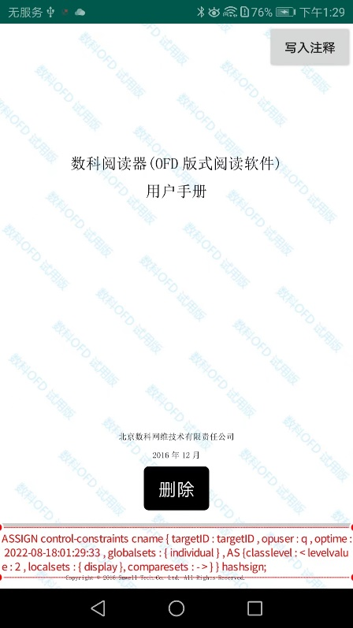

图3-34 写入控制语言

由于我们在之前设定的权限等级为4，大于设定的文档等级2，处于可以打开的范围内，所以再次选择文档，该文档能够正常打开，如图3-35所示。

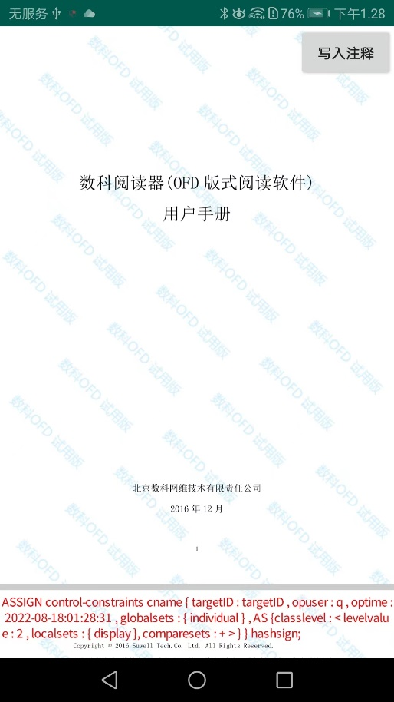

图3-35 正常打开文档

再次返回分级约束设置界面，更改分级约束的设置，如图3-36所示。

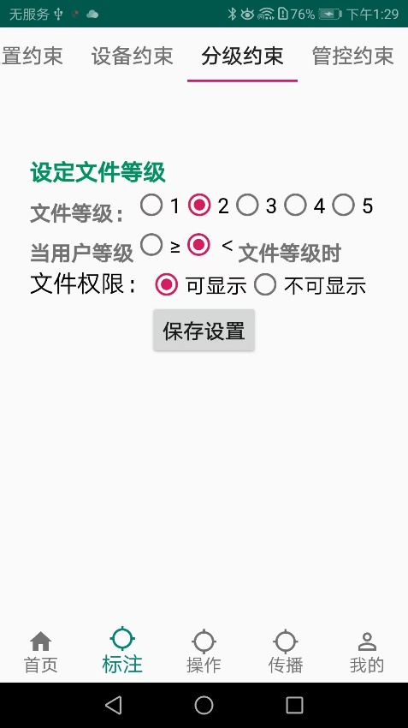

图3-36 设置分级约束

此时用户等级4仍大于设定的文档等级2，不符合小于等于2的约束条件，不能打开文件，再次打开文件如图3-37所示，文件无法打开。

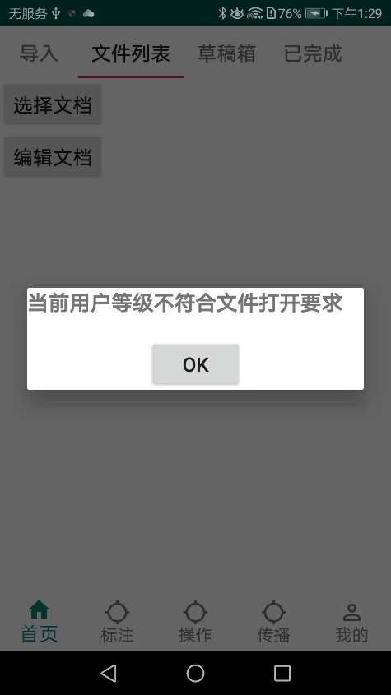

图3-37 文件无法打开

## 3.4 管控约束

### 3.4.1 知悉范围

管控约束里的知悉范围指的是当前的IP地址。内网约束指的是，用户可以填入内网IP，设置文件可否显示；外网约束指的是，用户可以填入外网IP设置文件可否显示。

如下图3-38显示，用户填入了外网IP并选择了“可显示”，则具有此IP的设备可显示此ofd文件。

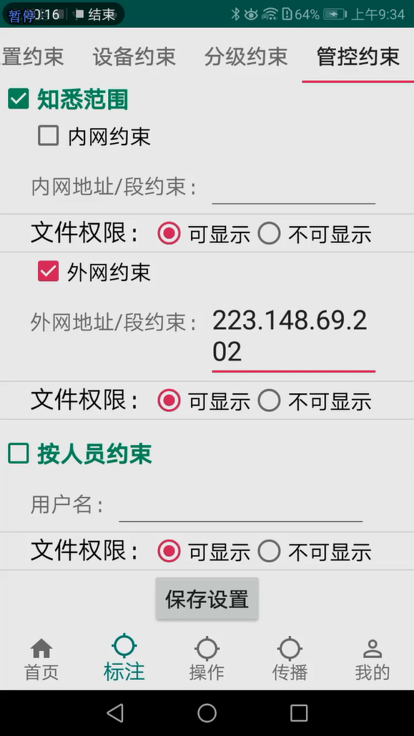

图3-38 设置外网知悉范围约束

选择完毕后，点击“保存设置”按钮

然后来到“文件列表”界面，点击“选择文档”按钮，进行文档的选择，如图3-39所示。



图3-39开始选择文档

选择文档的界面如图3-40所示，选择文件名为“d.ofd”的文档，打开文档后的界面如图3-41所示。



图3-40 选择文档



图3-41 打开文档

打开文档后，点击“写入注释”按钮，将我们刚刚设置的管控约束以隐私控制语言的形式写入，写入结果如图3-42所示。

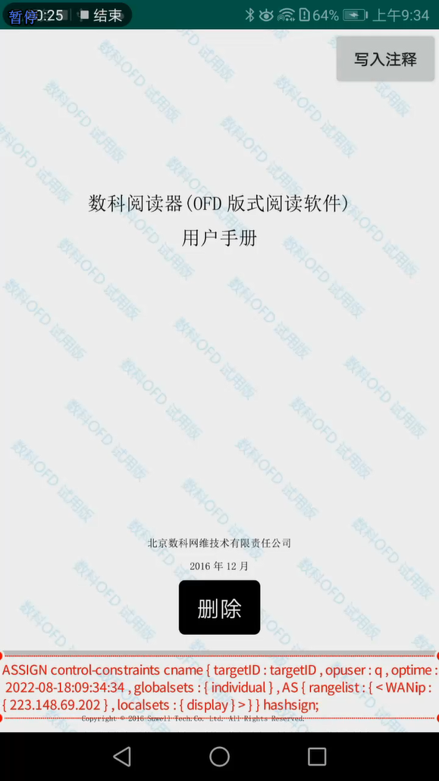

图342 写入知悉范围约束语句

由于我们当前IP符合要求可以显示此ofd，因此再次选择文档，该文档能够正常打开。如图3-43所示。

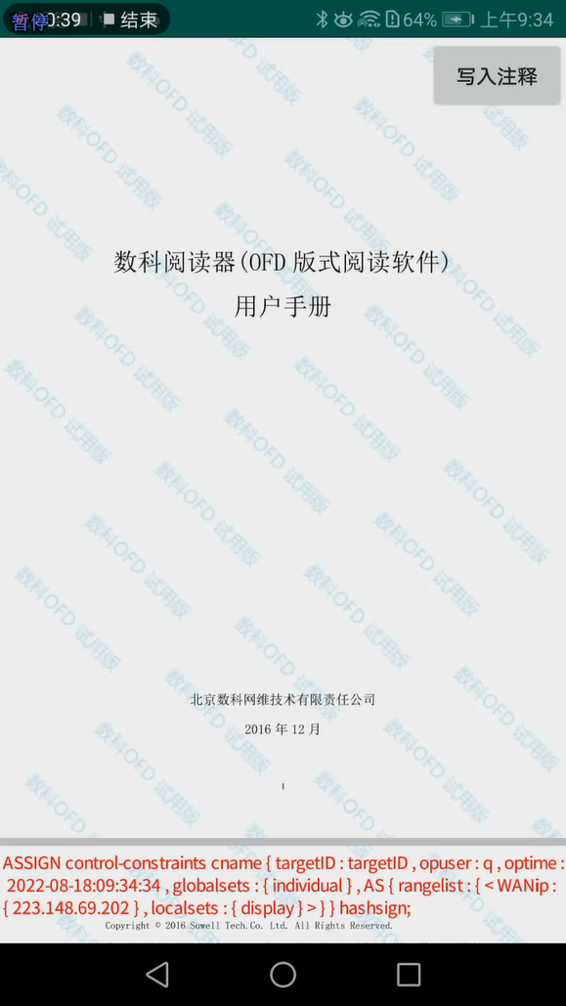

图3-43 正常打开文件

再次返回管控约束界面，更改设置，如图3-44所示

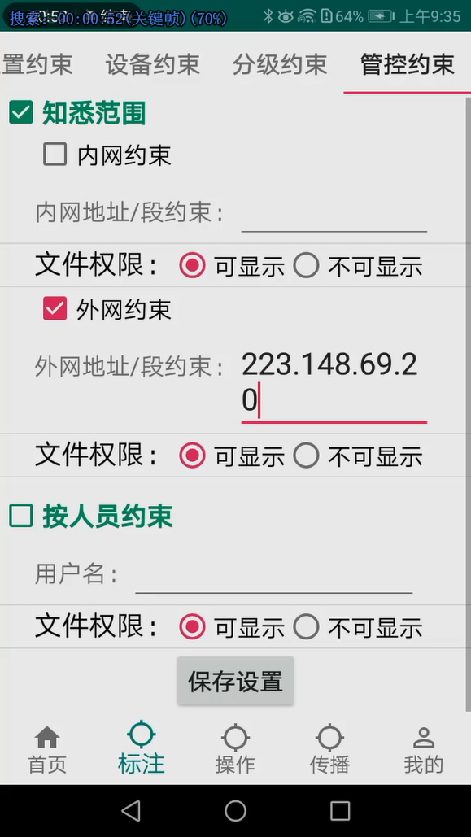

图3-44 修改知悉范围

此时由于当前IP不符合要求，因此不能打开文件，再次打开文件如图3-45所示，无法打开。

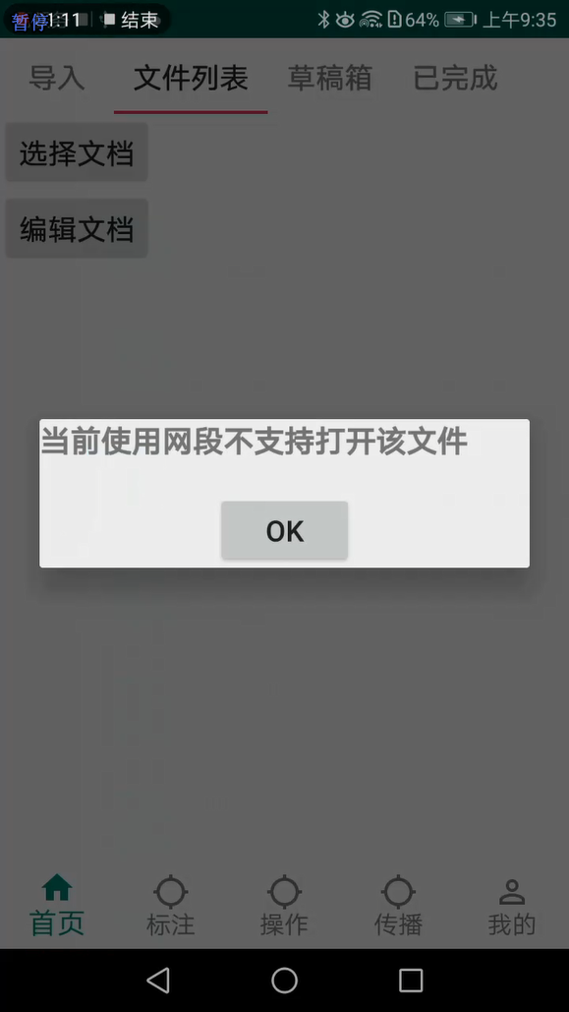

图3-45 无法打开文件

### 3.4.2 按人员约束

管控约束里的按人员约束指的是，用户可以设置对该ofd文件具有查看权限的人员。

如下图3-46显示，用户填入了用户名“q”并选择了“可显示”，则用户“q”可显示此ofd文件。

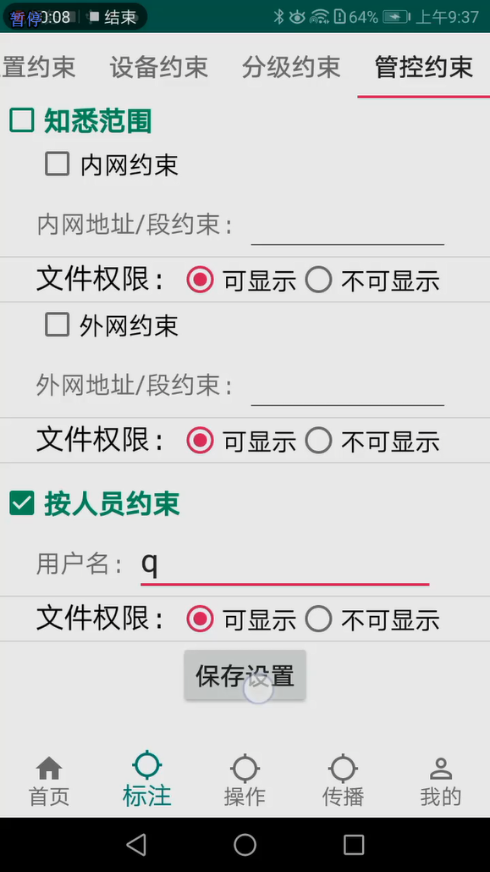

图3-46设置人员约束

选择完毕后，点击“保存设置”按钮

然后来到“文件列表”界面，点击“选择文档”按钮，进行文档的选择，如图3-47所示。



图3-47开始选择文档

选择文档的界面如图3-48所示，选择文件名为“d.ofd”的文档，打开文档后的界面如图3-49所示。



图3-48 选择文档



图3-49 打开文档

打开文档后，点击“写入注释”按钮，将我们刚刚设置的人员约束以隐私控制语言的形式写入，写入结果如图3-50所示。

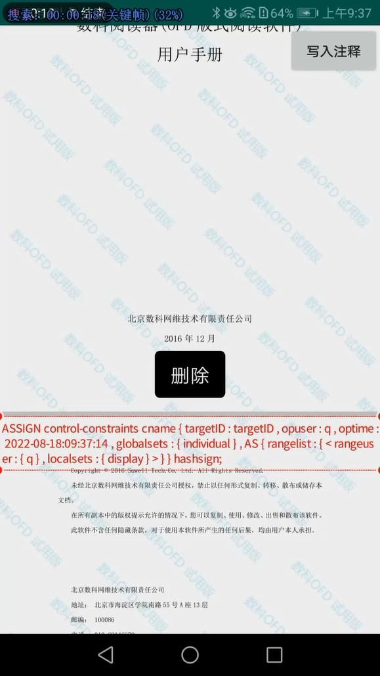

图3-50 写入人员约束语句

由于我们当前登录用户，用户名为“q”，符合要求可以显示此ofd，因此再次选择文档，该文档能够正常打开。如图3-51所示



图3-51 正常打开文件

再次返回管控约束界面，更改设置，如图3-52所示

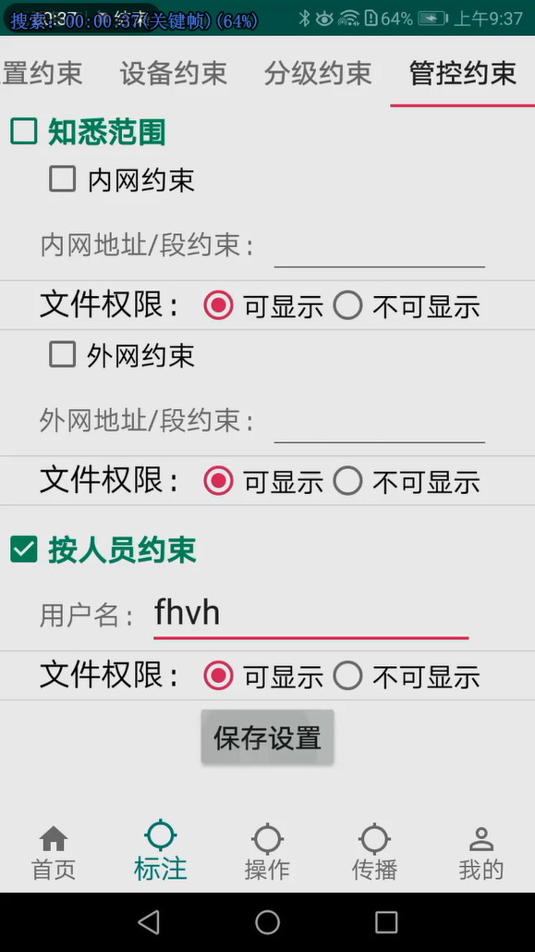

图3-52 修改人员约束用户名

此时由于当前登录用户的用户名不为“fhvh”，不符合要求，因此不能打开文件，再次打开文件如图3-53所示，无法打开。

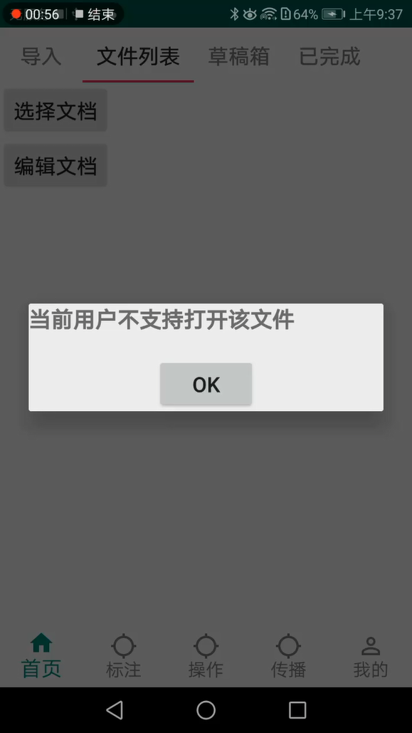

图3-53 无法打开文件

# 四、操作

## 4.1 脱敏约束

### 4.1.1 页面

脱敏页面功能指的是，脱敏此ofd文件的某页面，该页面内的所有内容统统不显示，用户可以在“脱敏页面：第 页”内填入想要脱敏的页面，多页面以“；”分隔开。

如下图4-1显示，用户填入了“1”则该文档的第1页将进行脱敏。

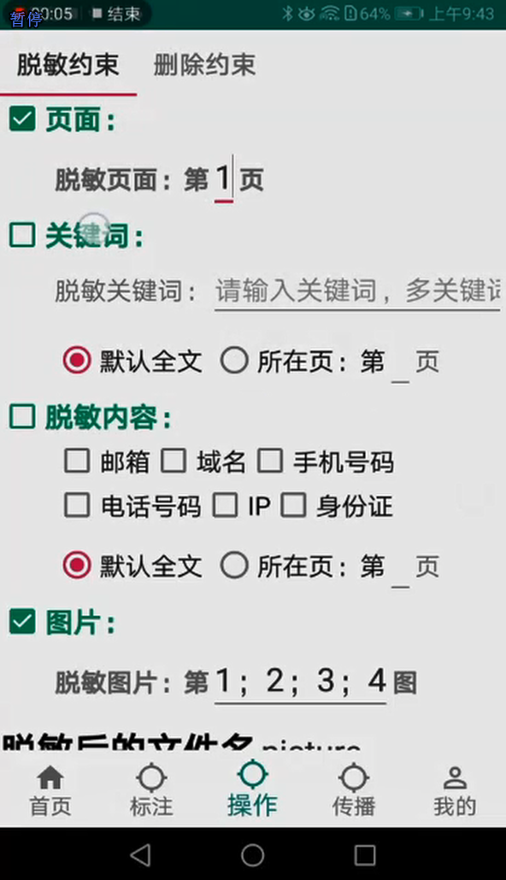

图4-1 设置脱敏页面

选择完毕后，设置完脱敏后文件名，点击“保存设置”按钮

然后来到“文件列表”界面，点击“选择文档”按钮，进行文档的选择，如图4-2所示。



图4-2开始选择文档

选择文档的界面如图4-3所示，选择文件名为“d.ofd”的文档，打开文档后的界面如图4-4所示。



图4-3 选择文档



图4-4 打开文档

打开文档后，点击“写入注释”按钮，将我们刚刚设置的脱敏要求以隐私控制语言的形式写入，写入结果如图4-5所示。

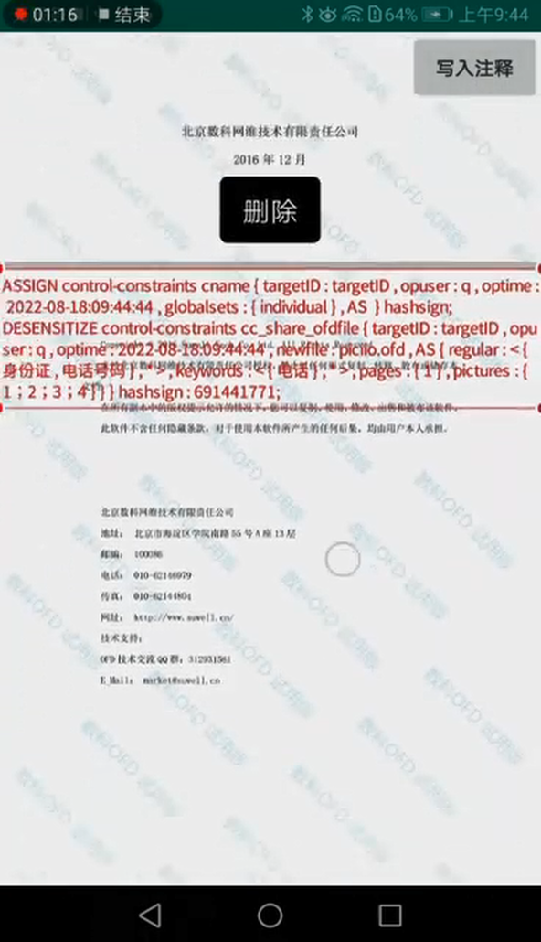

图4-5 写入脱敏要求语句

再次点击“选择文档”，并选择d.ofd后，页面跳转至等待界面，如图4-6所示。

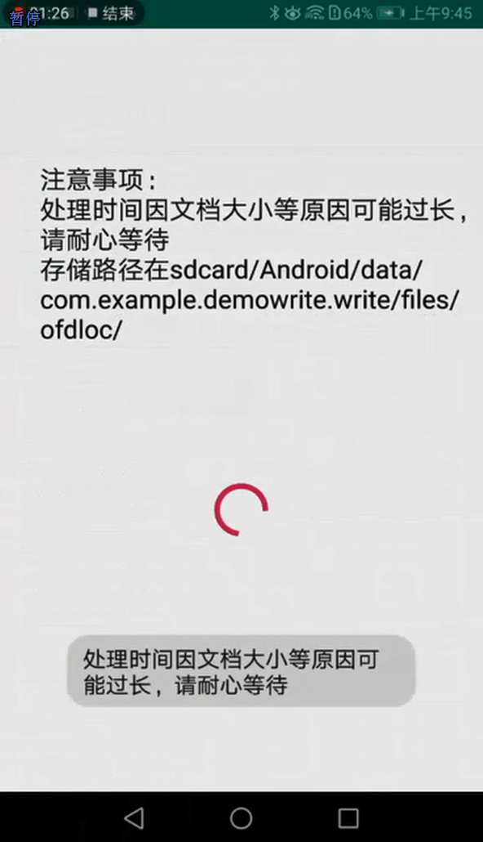

图4-6 等待界面

新的脱敏后文件生成后，跳出新的提示框提示脱敏已完成，且出现新的按钮“跳转到生成的OFD文件”。如图4-7所示。

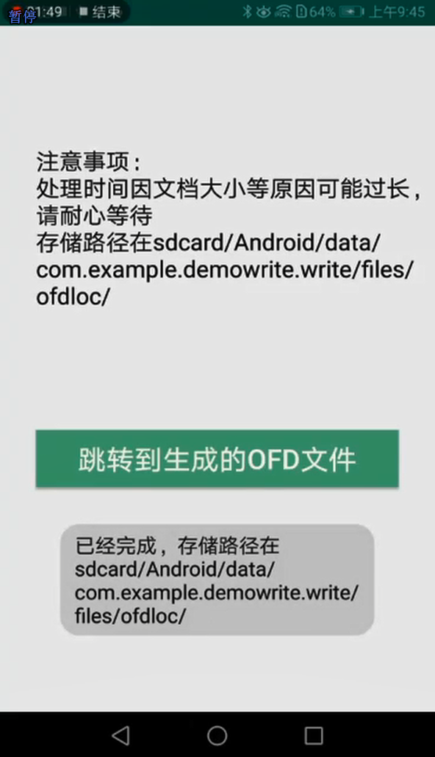

图4-7 脱敏完成提示

如图4-8所示，点击新出现的“跳转到新生成的OFD文件”按钮后自动跳转到新生成的ofd文件，且页面1号成功脱敏，显示空白内容。

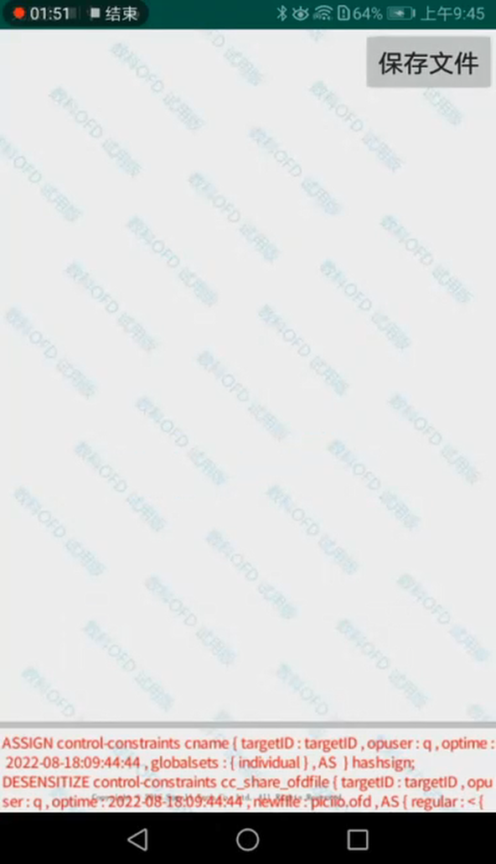

图4-8 脱敏页面成功

### 4.1.2 关键词

关键词脱敏功能指的是，脱敏此ofd文件的某几个页面或者整个ofd文件内的含有关键词的句子，脱敏后的句子将会不显示，用户可以在“脱敏页面：第 页”内填入想要脱敏的页面，多页面以“；”分隔开，或者选择默认选项，脱敏整个ofd文件；在“脱敏关键词： ”栏填入想要脱敏的关键词，多关键词以“；”分隔开。

如下图4-9显示，用户填入脱敏关键词“电话”，且选择了“默认全文”则该文档所有页面都将进行脱敏，含有“电话”的句子将会脱敏不显示。

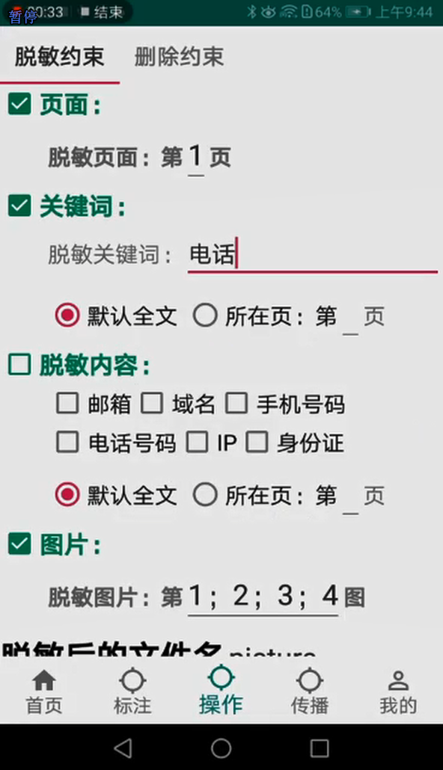

图4-9 设置关键词脱敏

选择完毕后，点击“保存设置”按钮。

然后来到“文件列表”界面，点击“选择文档”按钮，进行文档的选择，如图4-10所示。



图4-10开始选择文档

选择文档的界面如图4-11所示，选择文件名为“d.ofd”的文档，打开文档后的界面如图4-12所示。



图4-10 选择文档



图4-11 打开文档

打开文档后，点击“写入注释”按钮，将我们刚刚设置的脱敏要求以隐私控制语言的形式写入，写入结果如图4-12所示。



图4-12 写入脱敏要求语句

再次点击“选择文档”，并选择d.ofd后，页面跳转至等待界面，如图4-13所示。



图4-13 等待界面

新的脱敏后文件生成后，跳出新的提示框提示脱敏已完成，且出现新的按钮“跳转到生成的OFD文件”。如图4-14所示



图4-14 脱敏完成提示

如图4-15所示，点击新出现的“跳转到新生成的OFD文件”按钮后自动跳转到新生成的ofd文件，含有“电话”这两个字的句子成功脱敏，显示空白内容。

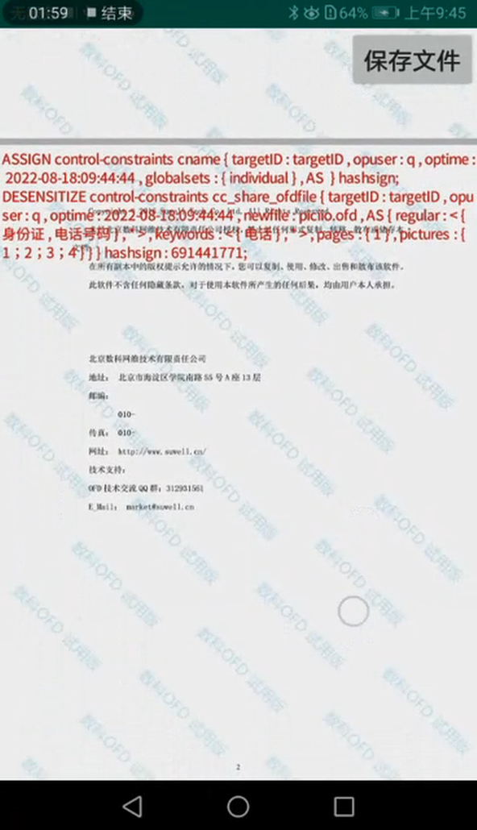

图4-15 脱敏页面成功

### 4.1.3 内容

脱敏内容功能指的是，脱敏此ofd文件的某几个页面或者整个ofd文件内的含有特定内容的句子，脱敏后的句子将会不显示，原理基于正则表达式，用户可以在“脱敏页面：第 页”内填入想要脱敏的页面，多页面以“；”分隔开，或者选择默认选项，脱敏整个ofd文件；然后选择特定内容选项，例如“邮箱”、“域名”等。

如下图4-16显示，用户选择了“电话号码”“身份证”，且范围为“默认全文”，则全文范围内，与“电话号码”或“身份证”相关句子将会脱敏不显示。

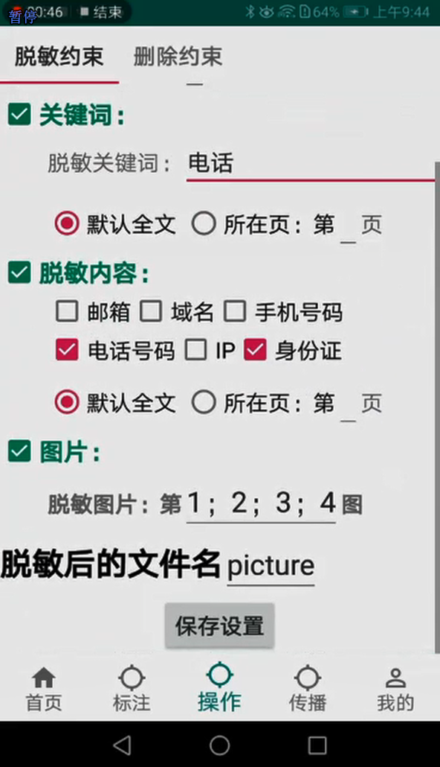

图4-16 设置脱敏要求

选择完毕后，点击“保存设置”按钮

然后来到“文件列表”界面，点击“选择文档”按钮，进行文档的选择，如图4-17所示。



图4-17开始选择文档

选择文档的界面如图4-18所示，选择文件名为“d.ofd”的文档，打开文档后的界面如图4-19所示。



图4-18 选择文档



图4-19 打开文档

打开文档后，点击“写入注释”按钮，将我们刚刚设置的脱敏要求以隐私控制语言的形式写入，写入结果如图4-20所示。



图4-20 写入脱敏要求语句

再次点击“选择文档”，并选择d.ofd后，页面跳转至等待界面，如图4-21所示



图4-21 等待界面

新的脱敏后文件生成后，跳出新的提示框提示脱敏已完成，且出现新的按钮“跳转到生成的OFD文件”。如图4-22所示



图4-22 脱敏完成提示

如图4-23所示，点击新出现的“跳转到新生成的OFD文件”按钮后自动跳转到新生成的ofd文件，与电话号码、身份证相关的句子成功脱敏，显示空白内容。



图4-23 脱敏内容成功

### 4.1.4 图片

图片脱敏功能指的是，脱敏此ofd文件中的某些图片，多图片间以“；”分割，例如“5；6”表示脱敏第5，6号图片，且图片排序以其在ofd文件中出现的次序排序。

如下图4-24显示，用户在脱敏图片栏填入了“1；2；3；4”，则该文档的第1，2，3，4张图片将会不显示。

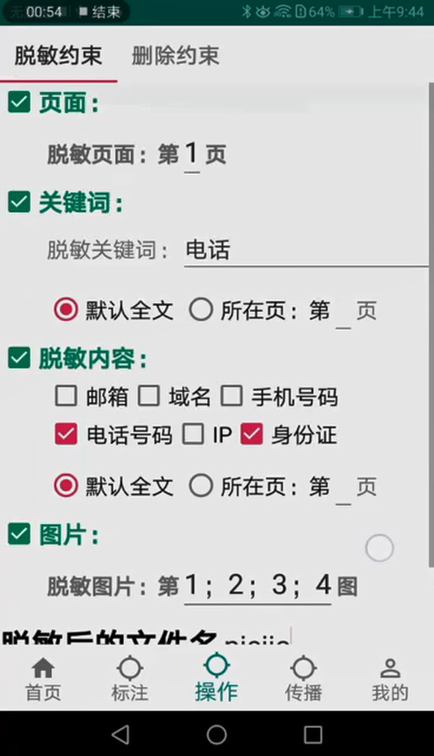

图4-24 设置脱敏图片要求

选择完毕后，点击“保存设置”按钮。

然后来到“文件列表”界面，点击“选择文档”按钮，进行文档的选择，如图4-25所示。



图4-25开始选择文档

选择文档的界面如图4-26所示，选择文件名为“d.ofd”的文档，打开文档后的界面如图4-27所示。



图4-26 选择文档



图4-27 打开文档

打开文档后，点击“写入注释”按钮，将我们刚刚设置的脱敏要求以隐私控制语言的形式写入，写入结果如图4-28所示。



图4-28 写入脱敏要求语句

再次点击“选择文档”，并选择d.ofd后，页面跳转至等待界面，如图4-29所示。



图4-29 等待界面

新的脱敏后文件生成后，跳出新的提示框提示脱敏已完成，且出现新的按钮“跳转到生成的OFD文件”。如图4-30所示



图4-30 脱敏完成提示

如图4-31所示，点击新出现的“跳转到新生成的OFD文件”按钮后自动跳转到新生成的ofd文件，原本的图片被我们的“测试”图片所替换，成功脱敏。

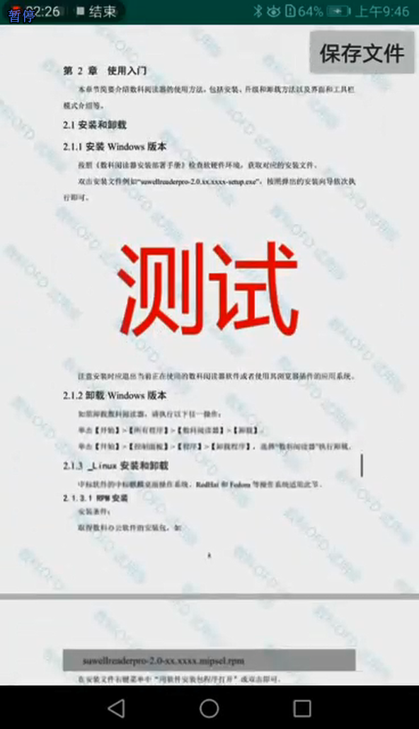

图4-31 脱敏图片成功

## 4.2 删除约束

### 4.2.1 按倒计时自动删除

按倒计时自动删除指的是用户在打开文件一定时间后，系统自动将该文件删除，即限制用户对于该文件的浏览和保存时间。按倒计时自动删除的设置页面如图4-32所示。在图4-32中，设置的删除倒计时为5秒，即用户在打开对应的文档浏览5秒后，系统会自动将该文档删除。在设置完倒计时后，点击“保存设置”按钮，进行设置的保存。

在设置完删除倒计时之后，然后来到“文件列表”界面，点击“选择文档”按钮，进行文档的选择，如图4-33所示。

选择文档的界面如图4-34所示，选择文件名为“删除倒计时.ofd”的文档，这是为了验证按倒计时自动删除功能而创建的文档。

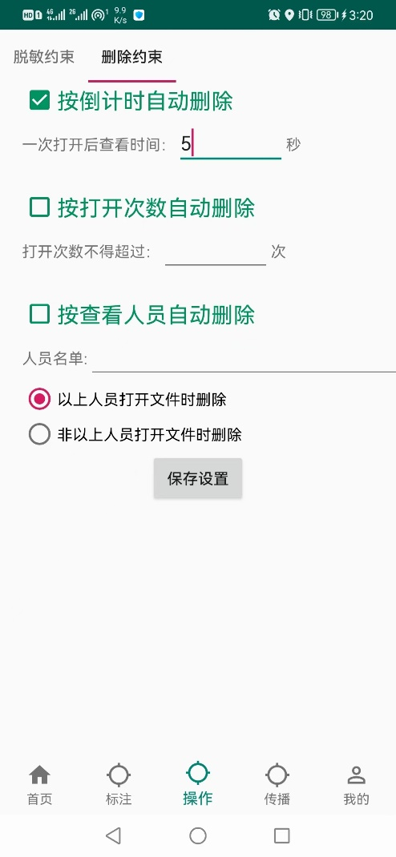

图4-32 设置删除倒计时

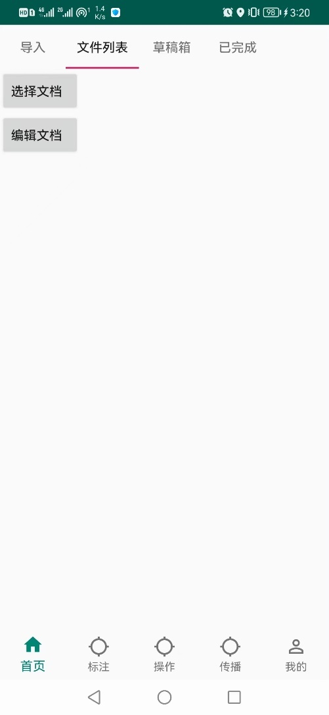

图4-33 开始选择文档

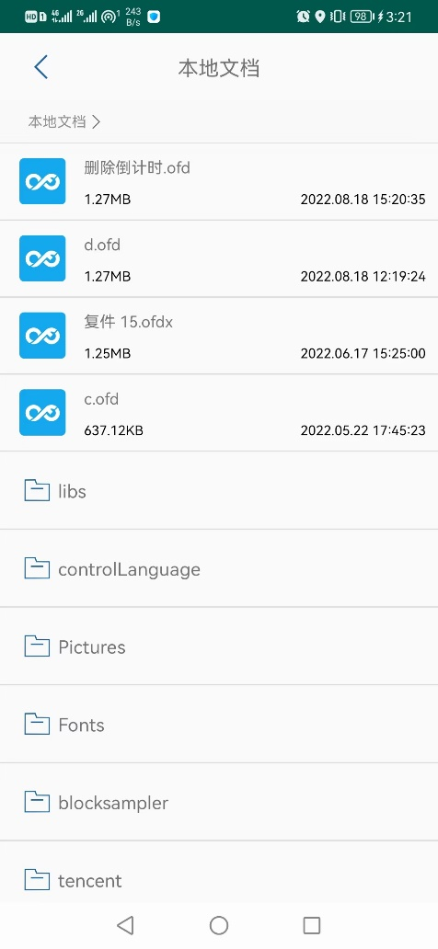

图4-34 选择文档

如图4-34，选择完文档后，打开文档，查看文档中的内容，如图4-35所示。

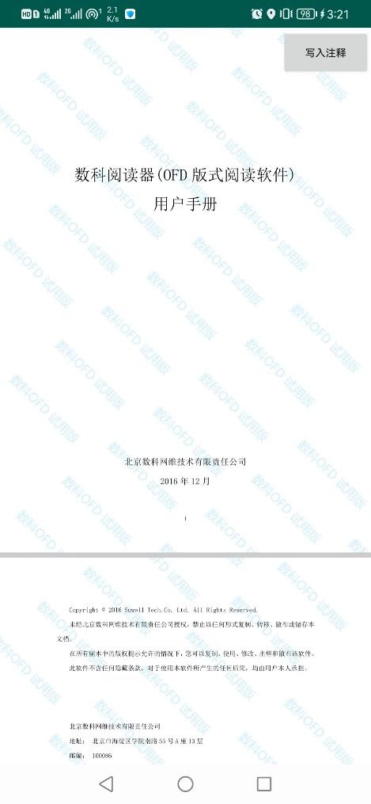

图4-35 打开文档

打开文档后，点击“写入注释”按钮，将我们刚刚设置的按倒计时删除以隐私控制语言的形式写入，写入结果如图4-36所示。

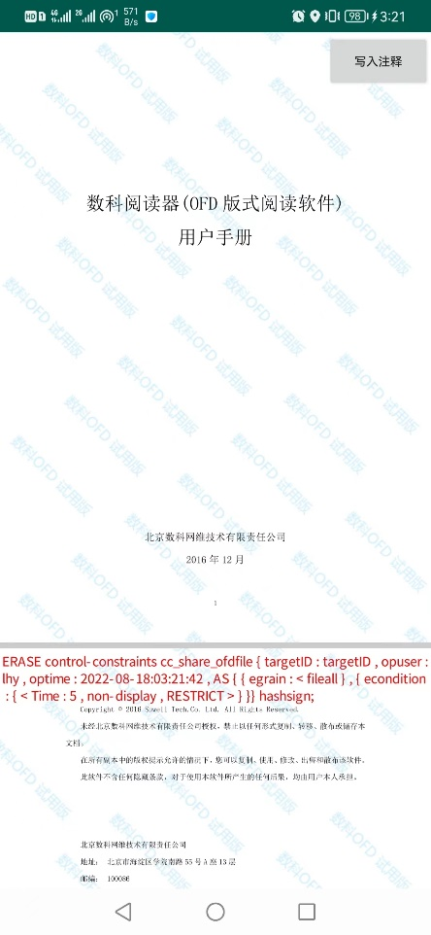

图4-36 写入控制语言

写入控制语言后，对该文档的控制设置成功。退出后，重新打开文档，可以看到会显示出文档可以打开的时间，如图4-37所示。

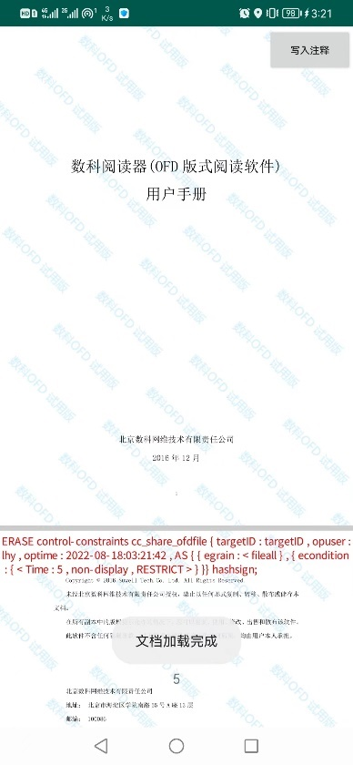

图4-37 再次打开文档

打开文档经过5秒后，该文档会自动删除，并回退到图4-33的文档选择界面，再次点击“选择文档”按钮，显示的文档列表里面，不存在文件名为“删除倒计时.ofd”的文档，该文档已经被删除，如图4-38所示。

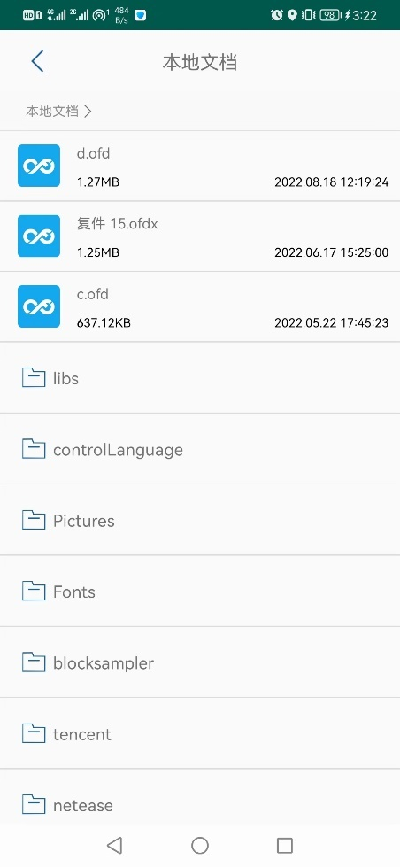

图4-38 选择文档列表

### 4.2.2 按打开次数自动删除

按打开次数自动删除指的是用户在打开文件一定次数后，系统自动将该文件删除，即限制用户对于该文件的打开次数。

按打开次数自动删除的设置页面如图4-39所示。在图4-39中，设置的文件可打开次数为2次，即用户在打开对应的文档2次后，再次打开时系统会自动将该文档删除。在设置完打开次数后，点击“保存设置”按钮，进行设置的保存。

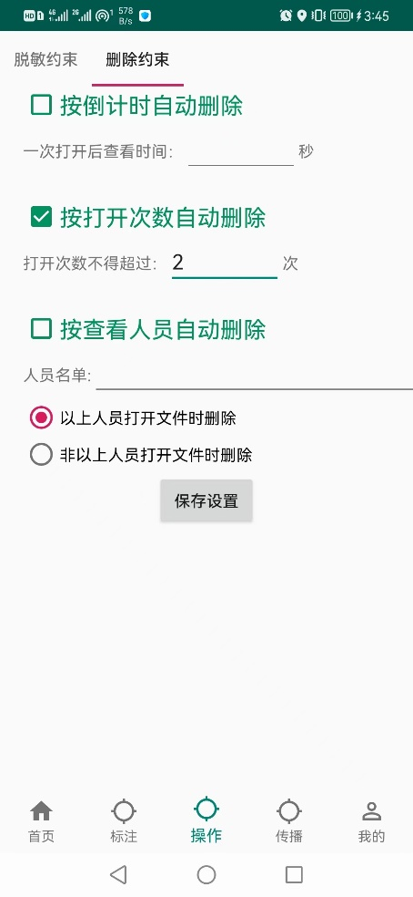

图4-39 设置打开次数

在设置完打开次数之后，然后来到“文件列表”界面，点击“选择文档”按钮，进行文档的选择，如图4-40所示。

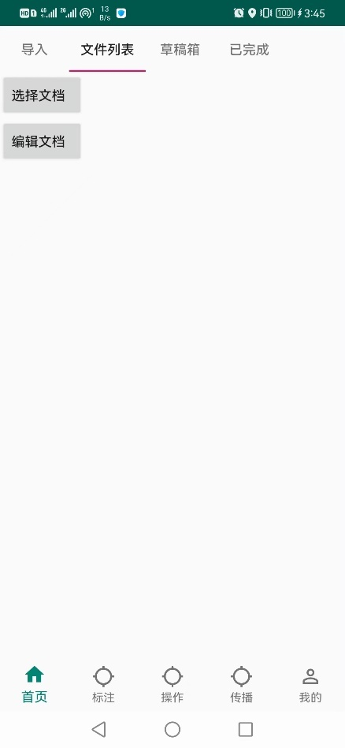

图4-40 开始选择文档

选择文档的界面如图4-41所示，选择文件名为“打开次数.ofd”的文档，这是为了验证按倒计时自动删除功能而创建的文档。

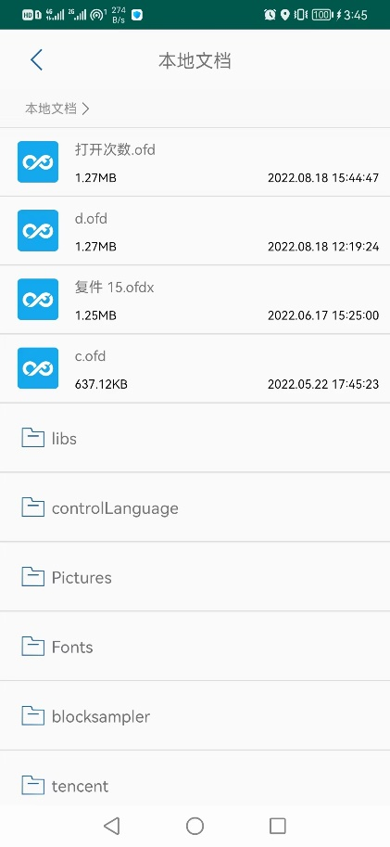

图4-41 选择文档

如图4-41，选择完文档后，打开文档，查看文档中的内容，如图4-42所示。

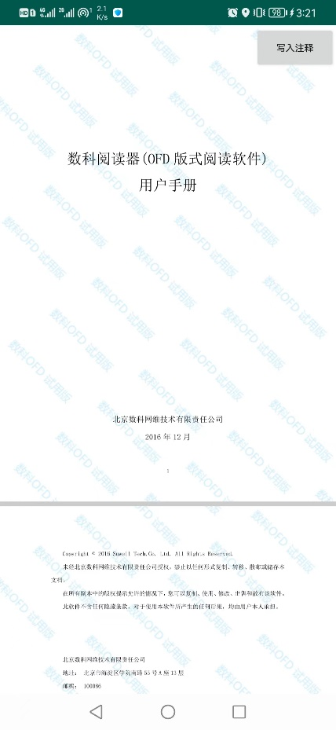

图4-42 打开文档

打开文档后，点击“写入注释”按钮，将我们刚刚设置的按打开次数删除以隐私控制语言的形式写入，写入结果如图4-43所示。

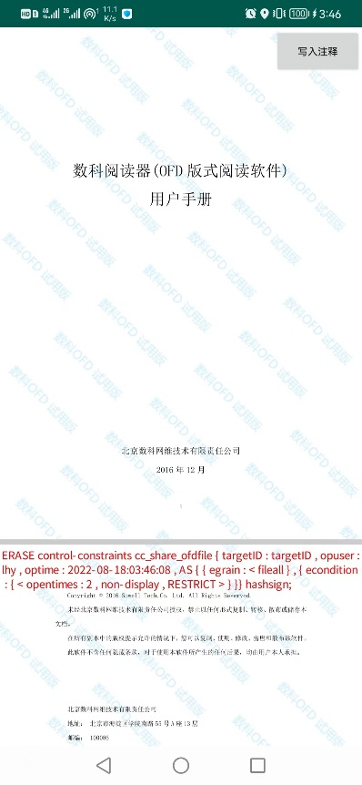

图4-43 写入控制语言

写入控制语言后，对该文档的控制设置成功。退出后，重新打开文档，在第一次打开文档时，可以打开，如图4-44所示。

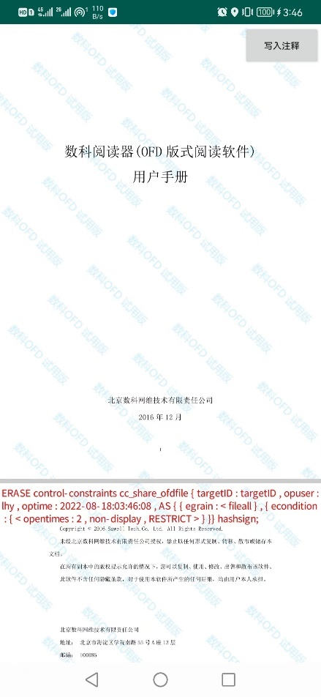

图4-44 第一次打开文档

接下来，在第二次打开文档时，可以打开，如图4-45所示。

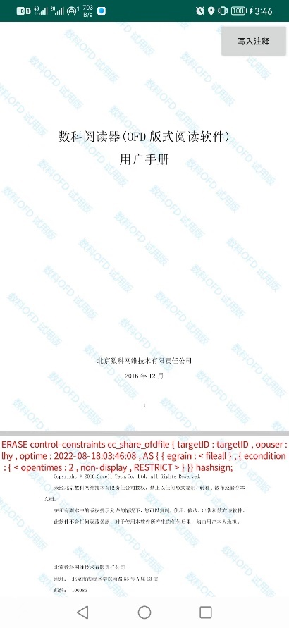

图4-45 第二次打开文档

在第三次打开文档时，就会显示文档已经被删除，如图4-46所示。

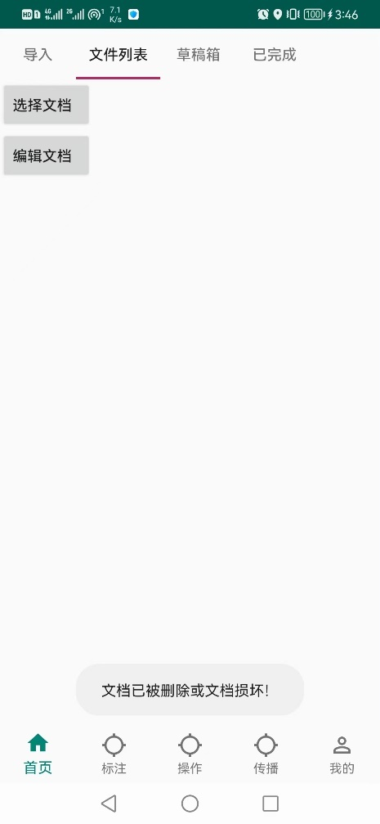

图4-46 文档已经被删除

到图4-40的文档选择界面，再次点击“选择文档”按钮，显示的文档列表里面，不存在文件名为“打开次数.ofd”的文档，该文档已经被删除，如图4-47所示。

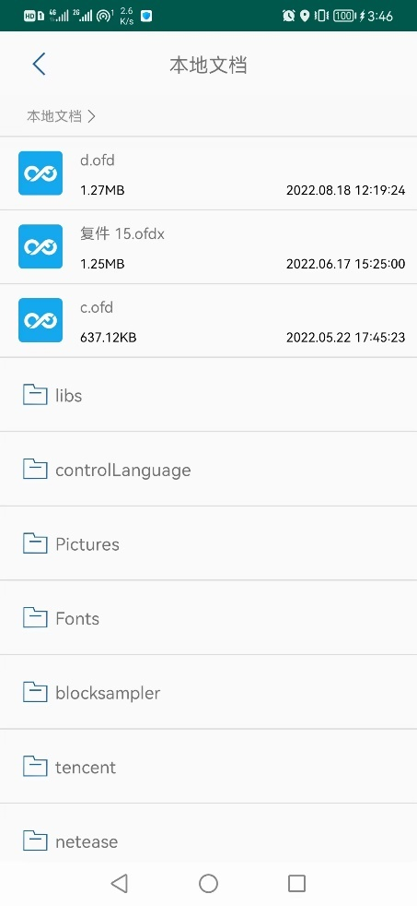

图4-47 选择文档列表

### 4.2.3 按查看人员自动删除

按查看人员自动删除指的是当文档被指定人员查看时，该文档无法打开，并且系统自动将该文档删除。

按查看人员自动删除的设置界面如图4-48所示。在图4-48中，设置的人员名单为“lhy”，设置的类型为“以上人员打开文件时删除”，即当用户名为“lhy”的用户在打开对应的文档时，系统将直接把对应的文档删除。在设置完查看人员后，点击“保存设置”按钮，进行设置的保存。

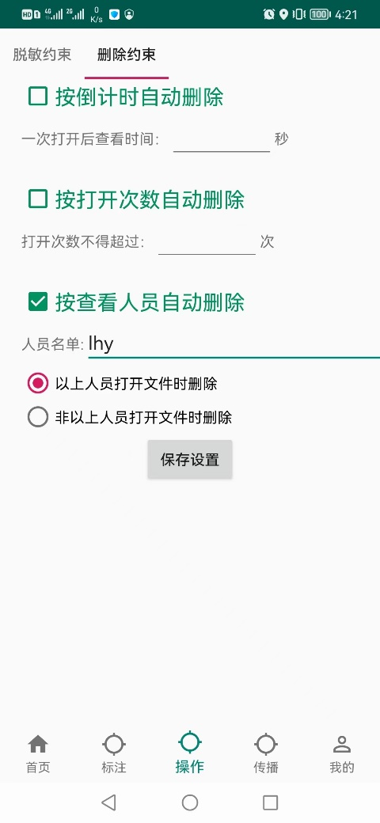

图4-48 设置查看人员

在设置完查看人员之后，然后来到“文件列表”界面，点击“选择文档”按钮，进行文档的选择，如图4-49所示。

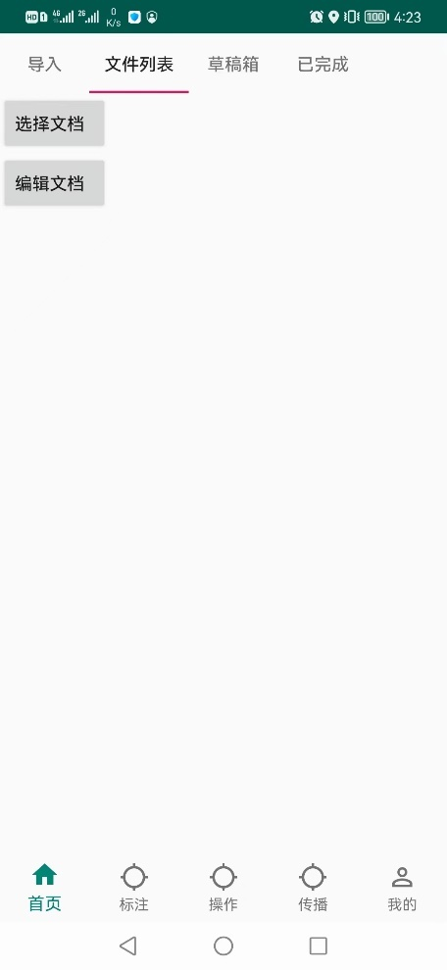

图4-49 开始选择文档

选择文档的界面如图4-50所示，选择文件名为“查看人员.ofd”的文档，这是为了验证按查看人员自动删除功能而创建的文档。

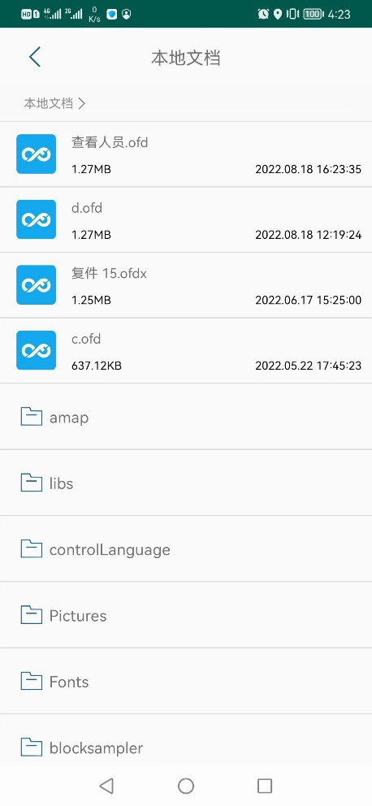

图4-50 选择文档

如图4-50，选择完文档后，打开文档，查看文档中的内容，如图4-51所示。

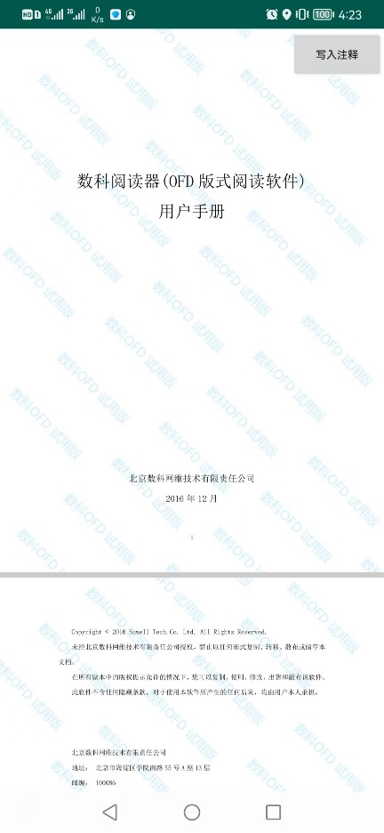

图4-51 打开文档

打开文档后，点击“写入注释”按钮，将我们刚刚设置的按查看人员删除以隐私控制语言的形式写入，写入结果如图4-52所示。

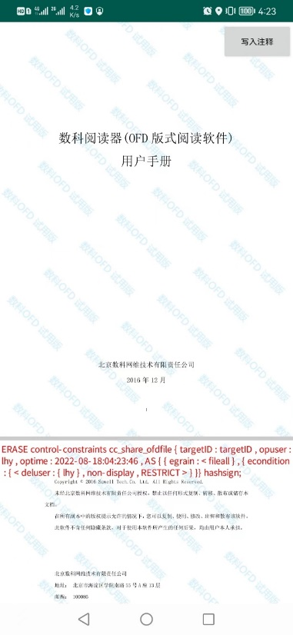

图4-52 写入控制语言

写入控制语言后，对该文档的控制设置成功。

在进行文档打开时，使用当前使用的用户名为“q”，如图4-53所示，由于不是人员列表里面的人员，所以该用户可以正常打开文件，如图4-54所示。

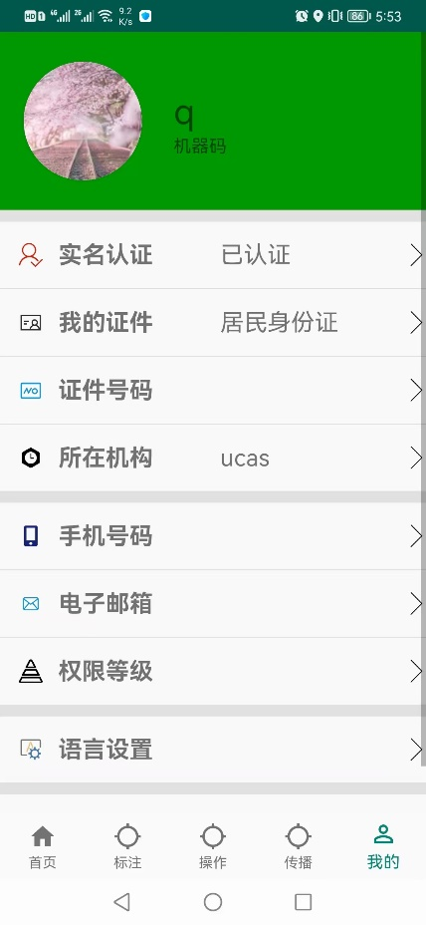

图4-53 用户q



图4-54 正常打开文件

接下来切换用户，使用用户名为“lhy”的用户对文件进行打开，用户信息如图4-55所示。在如图4-50选择文档界面选择“查看人员.ofd”文档之后，显示文档打开失败，文件被删除，如图4-56所示。

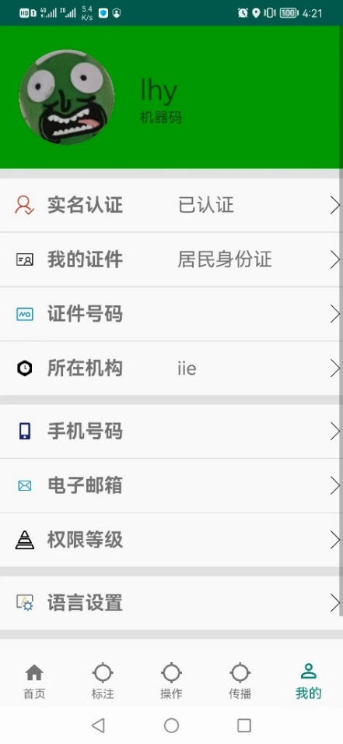

图4-55 用户lhy

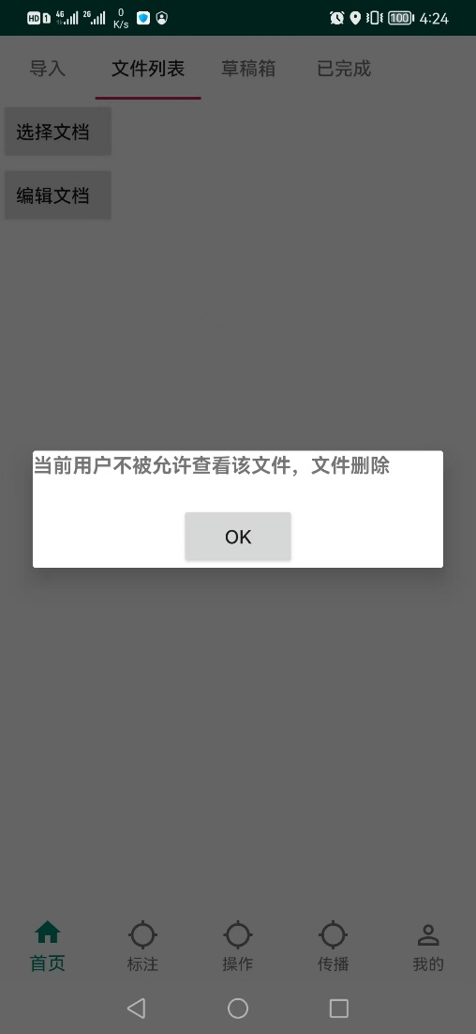

图4-56 文件打开失败

到图4-49的文档选择界面，再次点击“选择文档”按钮，显示的文档列表里面，不存在文件名为“查看人员.ofd”的文档，该文档已经被删除，如图4-57所示。

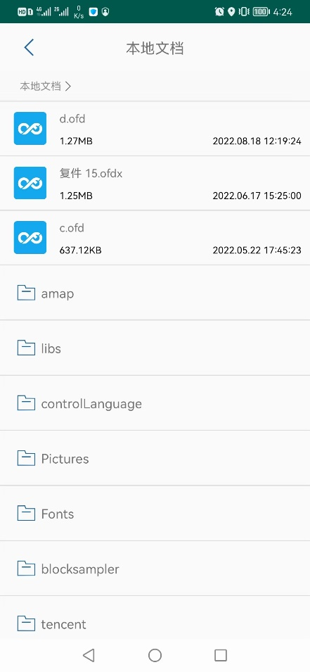

图4-57 选择文档列表

# 五、传播

## 5.1 授权

### 5.1.1 个人设备间

“传播”控制能够通过某种途径传播的ofd文件是否能够被接收者打开，个人设备间的授权控制了文件的传播形式，我们可以控制文件能够传播至什么类型的设备上打开，设置界面如图5-1所示。

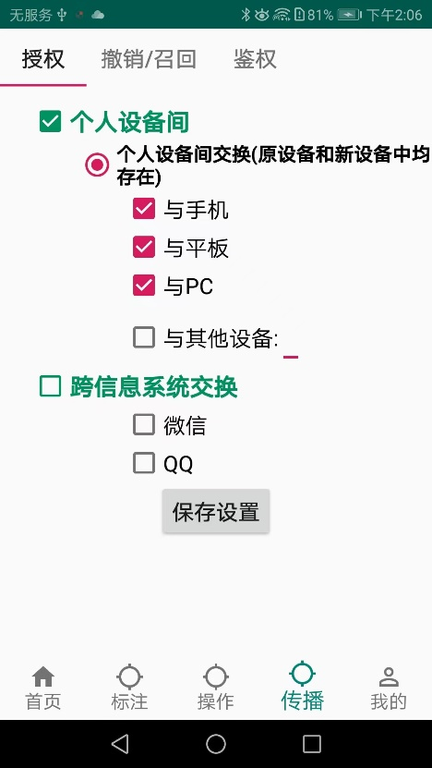

图5-1 设置传播授权

填写完成后，点击“保存设置”按钮。

然后来到“文件列表”界面，点击“选择文档”按钮，进行文档的选择，如图5-2所示。



图5-2 开始选择文档

选择文档的界面如图5-3所示，选择文件名为“d.ofd”的文档，打开文档后的界面如图5-4所示。



图5-3 选择文档



图5-4 打开文档

打开文档后，点击“写入注释”按钮，将我们刚刚设置的传播控制以隐私控制语言的形式写入，写入结果如图5-5所示。

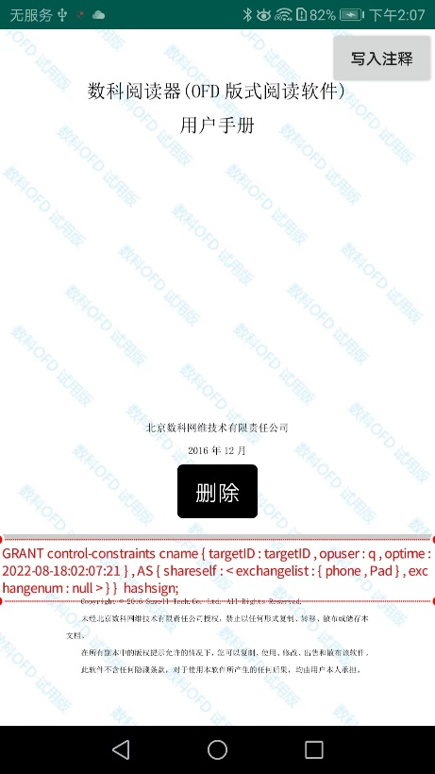

图5-5 写入控制语言

我们通过手机接受该文档并打开，由于设置中我们允许传播至手机，因此该文档能够正常打开，如图5-6所示。

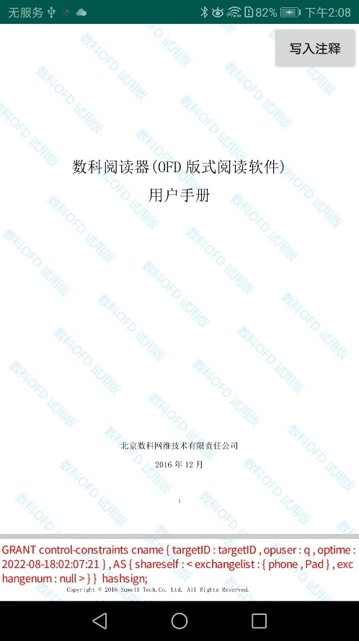

图5-6 正常打开文档

再次返回传播约束设置界面，更改传播约束的设置，如图5-7所示。

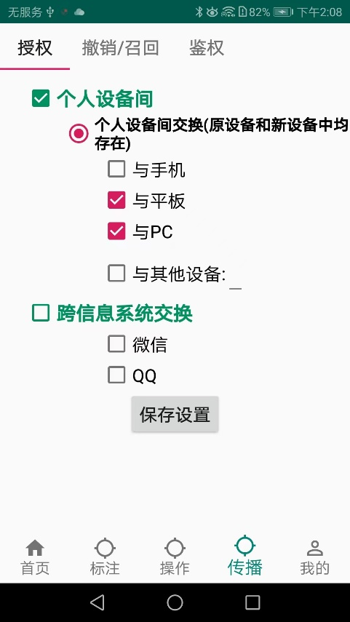

图5-7 设置传播约束

我们发送该文档至手机，通过手机打开该文档，由于此时约束了文档不可传播至手机，因此不能打开文件如图5-8所示，文件无法打开。

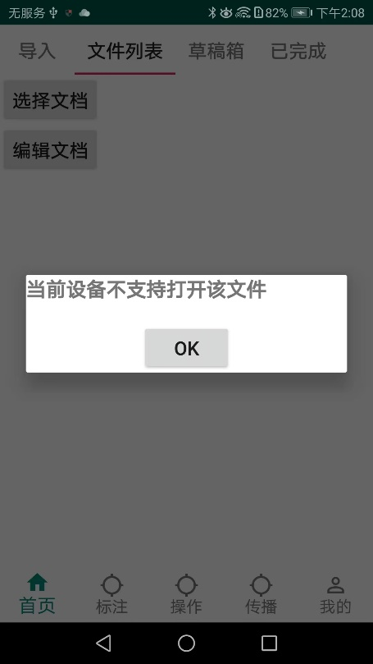

图5-8 文件无法打开

### 5.1.2 跨信息系统交换

跨信息系统交换的传播控制文档可以通过哪些app进行传播，设置界面如图5-9所示。

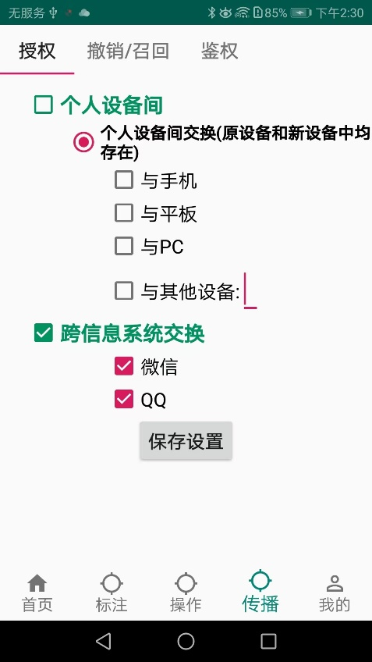

图5-9 设置传播约束

填写完成后，点击“保存设置”按钮。

然后来到“文件列表”界面，点击“选择文档”按钮，进行文档的选择，如图5-10所示。

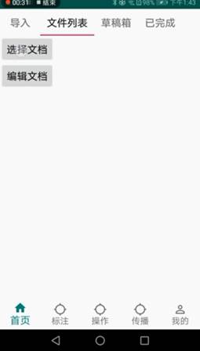

图5-10 开始选择文档

选择文档的界面如图5-11所示，选择文件名为“qetg.ofd”的文档。

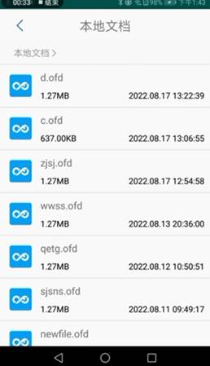

图5-11 选择文档

打开文档后，点击“写入注释”按钮，将我们刚刚设置的跨信息系统传播约束以隐私控制语言的形式写入，写入结果如图5-12所示。

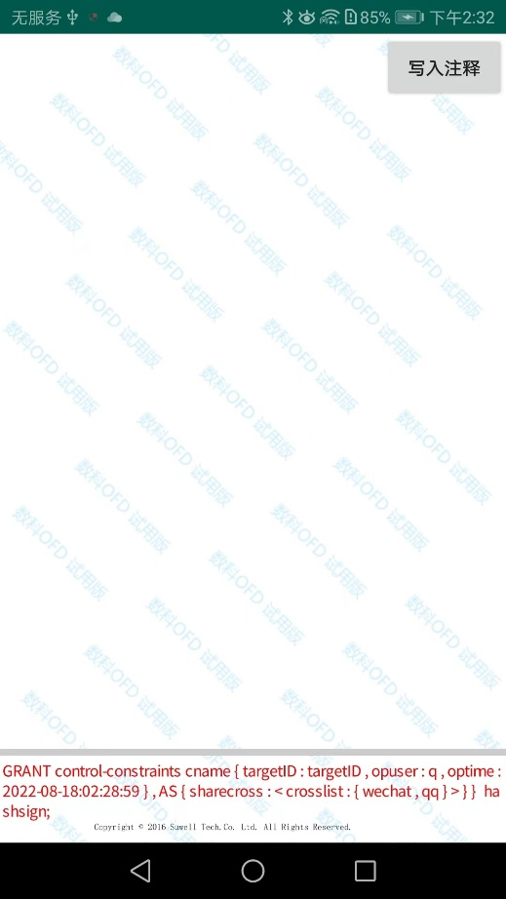

图5-12 写入控制语言

将文档发送至微信好友，接受者下载并选择“sample.app”打开，如图5-13、图5-14所示。

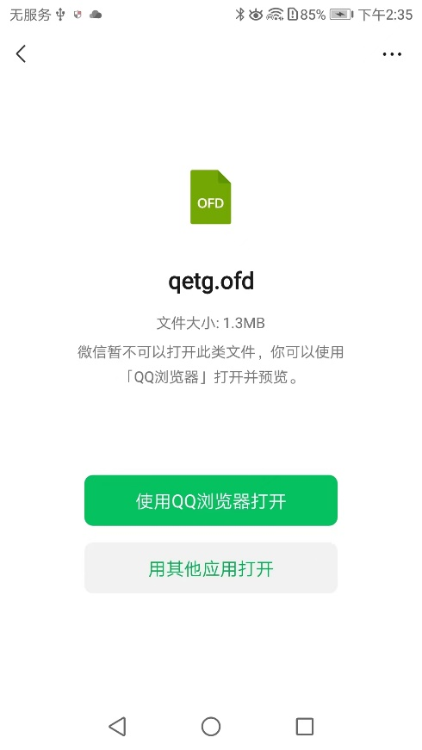

图5-13 微信打开

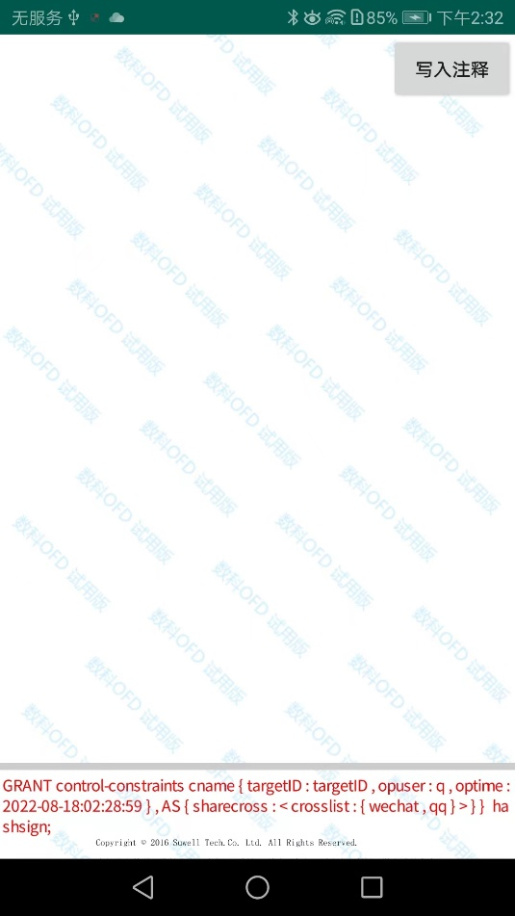

图5-14 正常打开文档

再次返回传播约束界面，更改传播约束的设置，选择“wwss.ofd”写入注释，如图5-15所示。

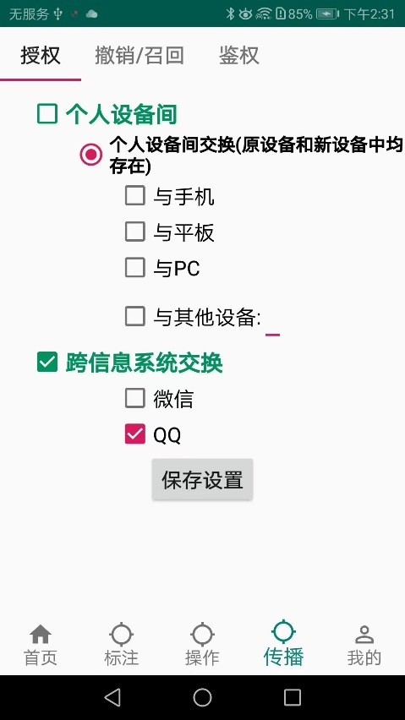

图5-15 设置传播约束

将“wwss.ofd”发送给微信好友，接收者打开下载并选择其他应用打开，如图5-16所示。

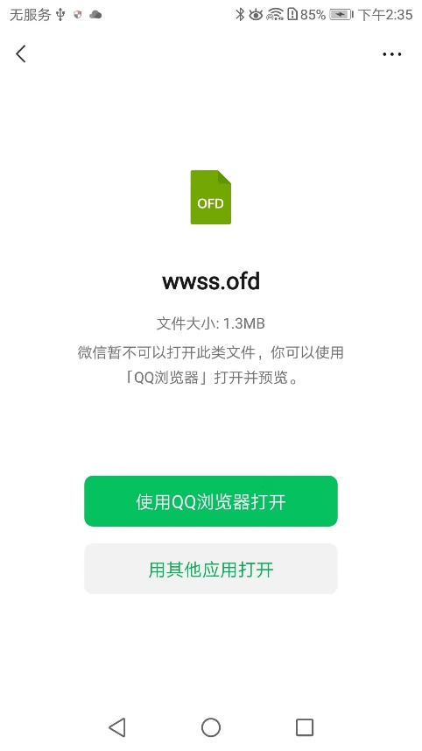

图5-16 微信打开

此时传播约束控制了从微信传播的ofd文件如图5-17所示，文件无法打开。

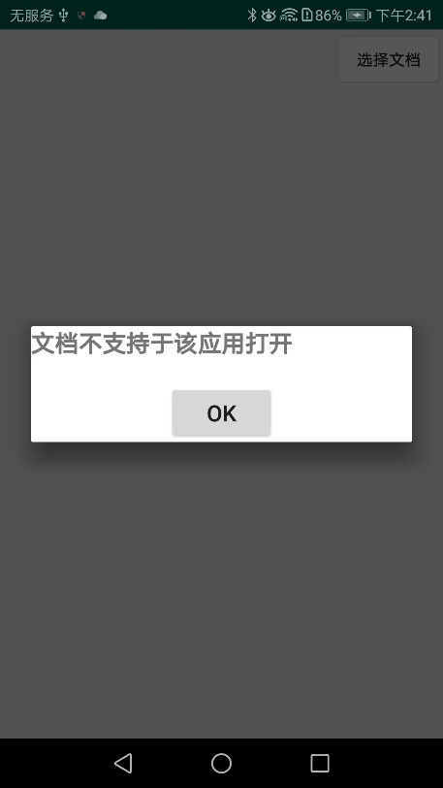

图5-17 文件无法打开

## 5.2 鉴权

鉴权指的是判断某个特定的文档，具有何种的权限。

在“文件列表”界面，点击“选择文档”按钮，进行文档的选择，如图5-18所示。



图5-18 开始选择文档

选择文档的界面如图5-19所示，选择文件名为“d.ofd”的文档。



图5-19 选择文档

打开文档后，返回，来到“鉴权”界面，点击按钮即可鉴定该文档的传播权，如图5-20所示。

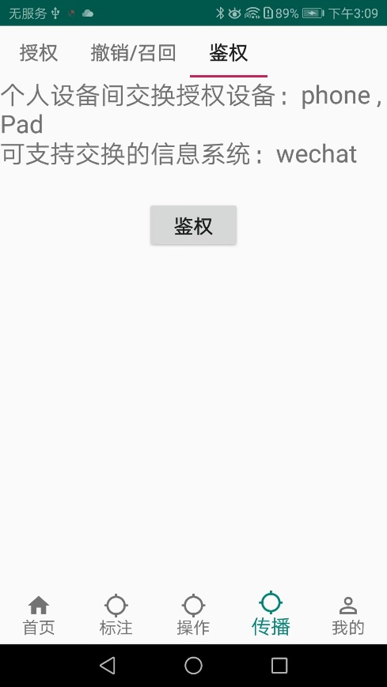

图5-20 鉴权